PROJET 1

MODERNISATION ET SÉCURISATION DU SITE PRINCIPAL

MISE EN PLACE D’UNE SOLUTION DE SAUVEGARDE CENTRALISÉE

Groupe : Thomas, Lucas et Bastien

EcoSolar Solution



TABLE DES MATIÈRES

I – PRÉSENTATION

II – TABLE DES MATIÈRES

III – ANALYSE DU BESOIN

- Contexte général de l’entreprise
- Contexte technique initial
- Analyse des risques
- Identification des menaces
- Définition des indicateurs PRA

IV – OBJECTIF DU PROJET

V – CONDITION DE RÉALISATION

- Conditions générales
- Ressources fournies

VI – RÉSULTATS ATTENDUS

VII – CONCEPTION

- Architecture cible
- Cahier des charges technique
- Stratégie GFS

VIII – MISE EN ŒUVRE

- Installation de la VM PBS
- Installation et configuration PBS
- Liaison PBS ↔ Proxmox
- Mise en place de jobs automatiques
- Tests de sauvegarde
- Tests de restauration

IX – PLAN DE TEST

X – PISTES D’AMÉLIORATIONS

XI – COMPÉTENCES DU RÉFÉRENTIEL MOBILISÉES

XII - CONCLUSION

III – ANALYSE DU BESOIN

A) Contexte général de l’entreprise

EcoSolar Solutions est une PME française spécialisée dans la fabrication de panneaux solaires. Elle connaît une croissance importante et dépend fortement de ses systèmes d’information pour son fonctionnement. Notamment pour la gestion commerciale, la production, les stocks et la communication interne.

L’infrastructure actuelle est fonctionnelle mais très fragile et peu sécurisée. Aucun PRA n’est mis en place, aucune stratégie de sauvegarde centralisée n’a été déployée et plusieurs incidents ont déjà entraîné des pertes de données partielles dans certains des secteurs.

L’ensemble de l’activité repose fortement sur le système d’information :
→ gestion des commandes et de la facturation (ERP Dolibarr)
→ gestion des stocks et des documents techniques
→ communication interne et externe (messagerie et téléphonie)
→ gestion des utilisateurs et de la sécurité (Active Directory)

Les données hébergées représentent plusieurs centaines de gigaoctets et contiennent des informations critiques : données clients, devis, factures, plans techniques, contrats et historiques de production.

Toute indisponibilité du système d’information aurait un impact direct sur le chiffre d’affaires, la production et la relation client.
Il est donc indispensable pour EcoSolar Solutions de disposer d’un système de sauvegarde fiable et d’un Plan de Reprise d’Activité (PRA) opérationnel.

B) Contexte technique initial

D’après les éléments fournis par EcoSolar Solution, l’infrastructure repose sur un unique serveur Proxmox VE 8.3 hébergeant l’ensemble des services critiques : Active Directory, DNS, DHCP, serveur de fichiers, ERP Dolibarr, GLPI, messagerie (Poste.io) et téléphonie (XiVO).

Cette architecture crée un point de défaillance unique : toute panne du serveur ou d’une machine virtuelle entraîne l’indisponibilité de l’ensemble du système d’information.

Par ailleurs, le pare-feu pfSense est configuré de manière très permissive (« open bar »), sans réelle segmentation réseau. Les serveurs critiques et les postes utilisateurs partagent le même périmètre, ce qui facilite la propagation d’un incident de sécurité (malware, ransomware, intrusion au sein de l’infrastructure).

Enfin, aucun Plan de Reprise d’Activité (PRA) n’est en place et les sauvegardes ne sont ni centralisées ni automatisées. En cas de perte de données ou de panne majeure, les délais et la fiabilité de la restauration ne sont pas maîtrisés.

Dans ce contexte, la perte d’une VM ou du serveur Proxmox pourrait provoquer un arrêt quasi total de l’activité, avec un impact direct sur la production, la relation client et le chiffre d’affaires. Ce qui impacterait EcoSolar Solution de manière très négative et pourrait nuire a sa réputation et donc a son maintien au titre d’entreprise.

C) Analyse des risques
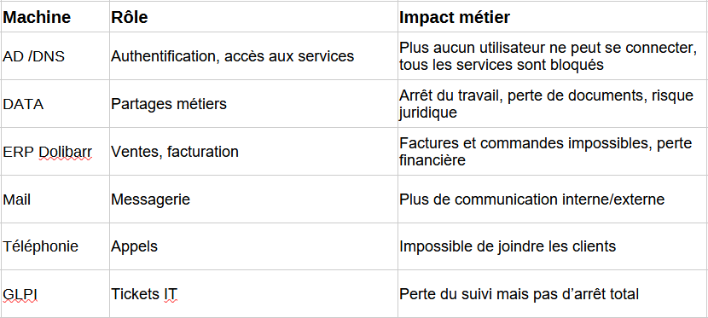
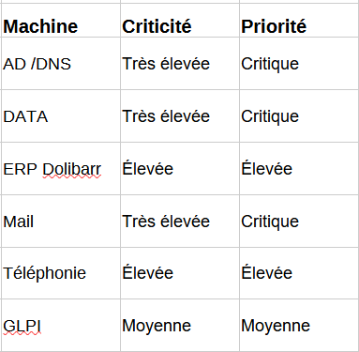
Ces services constituent le socle opérationnel de l’entreprise. Leur indisponibilité, même temporaire, aurait un impact immédiat sur la capacité des équipes à travailler ou à communiquer Il est donc impératif que chacun de ces systèmes puisse être restauré rapidement, de manière fiable et avec un niveau de perte de données minimal, afin de garantir la continuité d’activité et de limiter les impacts financiers, organisationnels et commerciaux en cas d’incident au sein de l’infrastructure d’EcoSolar Solution.

D) Identification des menaces

L’infrastructure actuelle expose EcoSolar Solution à plusieurs menaces majeures susceptibles d’entraîner une interruption brutale de l’activité.

→ Une panne matérielle du serveur Proxmox (disque, contrôleur, alimentation, carte mère) provoquerait l’arrêt immédiat de l’ensemble des machines virtuelles, rendant indisponibles tous les services critiques de l’entreprise.
→ La corruption d’une machine virtuelle (suite à un bug, une mise à jour défectueuse ou un problème de stockage) peut rendre un service essentiel inutilisable, comme l’ERP, l’Active Directory ou la messagerie, avec des conséquences directes sur la production et la gestion des clients.
→ Une erreur humaine (mauvaise manipulation, suppression accidentelle, mauvaise configuration) représente également un risque important. Sans mécanisme de sauvegarde fiable, ce type d’incident peut entraîner une perte de données irréversible.
→ Les cyberattaques, notamment les ransomwares, constituent une menace critique. Le chiffrement des données ou des machines virtuelles bloquerait totalement l’accès aux fichiers, aux applications et aux systèmes, paralysant l’entreprise.
→ Enfin, la suppression ou la corruption de fichiers métiers (documents, devis, plans, données clients) impacte directement la capacité de l’entreprise à travailler et à honorer ses engagements.

Dans ce contexte, l’absence de sauvegarde centralisée, automatisée et testée rend toute reprise d’activité incertaine, lente, voire impossible, exposant l’entreprise à un risque financier et opérationnel majeur.

E) Définition des indicateurs PRA

Les deux indicateurs clés :

→ RPO (Recovery Point Objective) = données maximales que l’entreprise peut perdre
→ RTO (Recovery Time Objective) = durée maximale d’interruption acceptable

Exemples réalistes pour EcoSolar :

SERVICES | RPO | RTO
AD | 4h | 1h
ERP | 1h | 2h
DATA | 4h | 2h
GLPI | 24h | 4h

Ces valeurs servent de références opérationnelles pour définir l’architecture de sauvegarde et de reprise d’activité. Elles permettent de déterminer la fréquence des sauvegardes, les technologies à utiliser, les volumes à protéger en priorité et les délais de restauration à garantir, afin que la solution mise en place soit alignée avec les exigences métiers et le niveau de risque acceptable pour EcoSolar.

IV- OBJECTIF DU PROJET

L’objectif du projet est de mettre en place une solution de sauvegarde centralisée et sécurisée reposant sur Proxmox Backup Server (PBS) afin de garantir la continuité d’activité d’EcoSolar Solution.

A) Objectifs opérationnels

→ Déployer une plateforme Proxmox Backup Server dédiée
→ Définir une stratégie de sauvegarde pérenne (GFS)
→ Automatiser la sauvegarde des machines virtuelles critiques
→ Mettre en place et valider des procédures de restauration (à chaud et à froid)
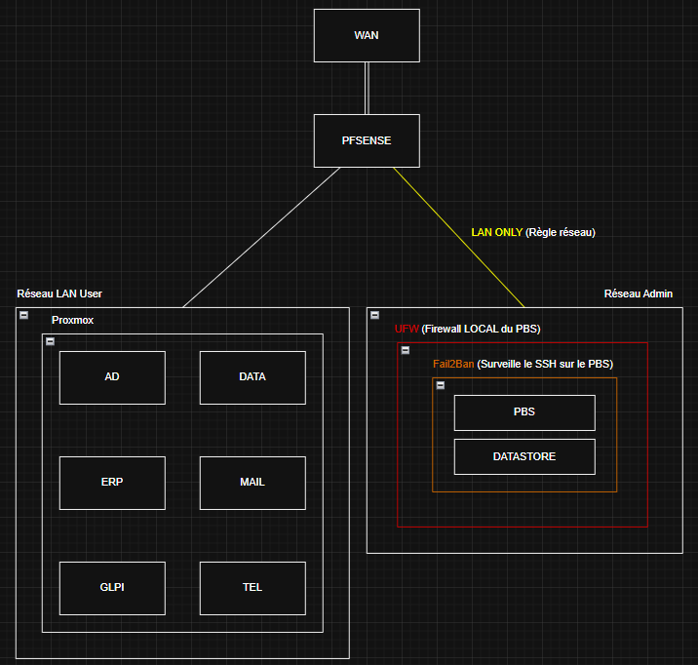
→ Rédiger un Plan de Reprise d’Activité (PRA) complet et documenté

B) Objectifs de sécurité

La solution vise à renforcer les trois piliers de la sécurité des données :

- Disponibilité
→ Sauvegardes fréquentes
→ Capacité de restauration rapide en cas d’incident

- Intégrité
→ Stockage dédié
→ Déduplication et compression ZSTD assurant la cohérence et la fiabilité des données

- Confidentialité
→ Serveur PBS isolé du réseau de production (Lan Only)
→ Accès sécurisé (SSH durci + Fail2Ban)
→ Filtrage réseau (UFW et pfSense)
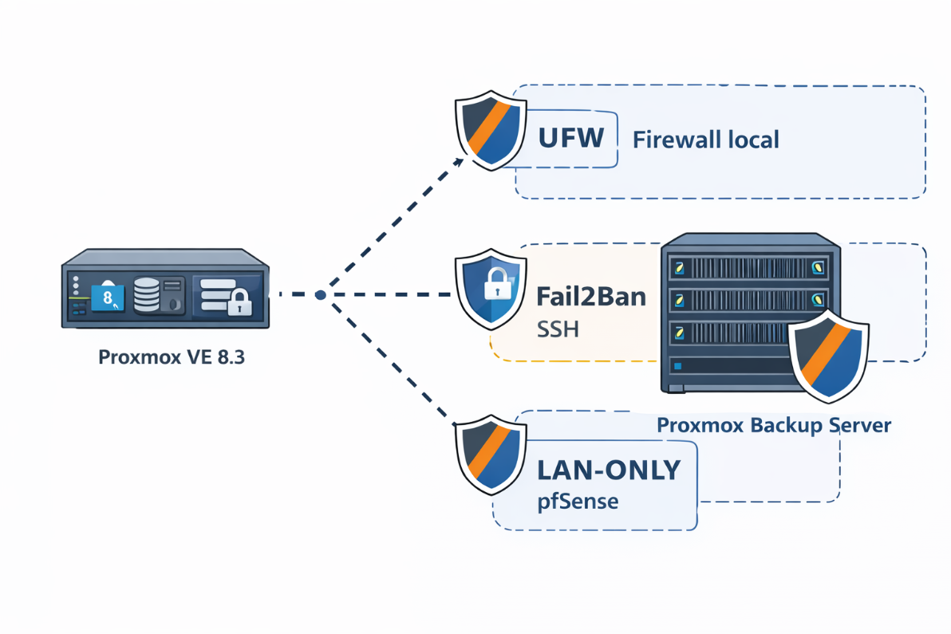

V- CONDITION DE RÉALISATION

A) Conditions générales

→ Projet réalisé individuellement (à adapter selon ton cas)

→ Usage obligatoire d’outils open source selon les contraintes ESS

→ Environnement basé sur la maquette Proxmox fournie par ESS

→ Travail documenté et conforme aux exigences E6

B- Ressources fournies

→ Hyperviseur Proxmox VE 8.3

→ VM pour installation du Proxmox Backup Server

→ pfSense + switch Cisco

→ Documentation ESS (Contexte, Projet 1, scénarios)

→ Matériel virtualisé sous VirtualBox pour tests initiaux

VI- RÉSULTAT ATTENDUS

À l’issue du projet, EcoSolar Solutions doit disposer d’une solution de sauvegarde répondant aux exigences métiers et de sécurité :

→ Toutes les machines virtuelles critiques doivent être sauvegardées automatiquement selon la stratégie GFS définie

→ Les données doivent être restaurables avec un RPO inférieur ou égal aux objectifs définis (1 à 4 heures selon les services)

→ Le RTO doit permettre la remise en service des machines critiques en moins de 2 heures

→ Le serveur PBS doit être sécurisé, isolé du réseau de production et protégé contre les attaques

→ Les procédures de restauration doivent être testées et validées, garantissant l’efficacité réelle du PRA

→ La documentation fournie doit permettre à un administrateur tiers de maintenir et utiliser la solution

VII- CONCEPTION

A) Architecture cible

Cette architecture de sauvegarde repose sur Proxmox Backup Server (PBS) relié à Proxmox VE via un datastore dédié. Les sauvegardes sont incrémentales, dédupliquées et compressées en ZSTD, ce qui optimise l’espace disque et les performances.
Le serveur PBS utilise un stockage séparé pour l’OS et les données (EXT4), renforçant la fiabilité et le PRA.
Les échanges sont chiffrés en TLS et l’authentification se fait par API token.
PBS est isolé sur le réseau (LAN uniquement) avec une sécurisation renforcée : SSH sur port 2222, Fail2ban et pare-feu UFW restrictif.
Cette solution garantit des sauvegardes fiables, sécurisées et facilement restaurables.
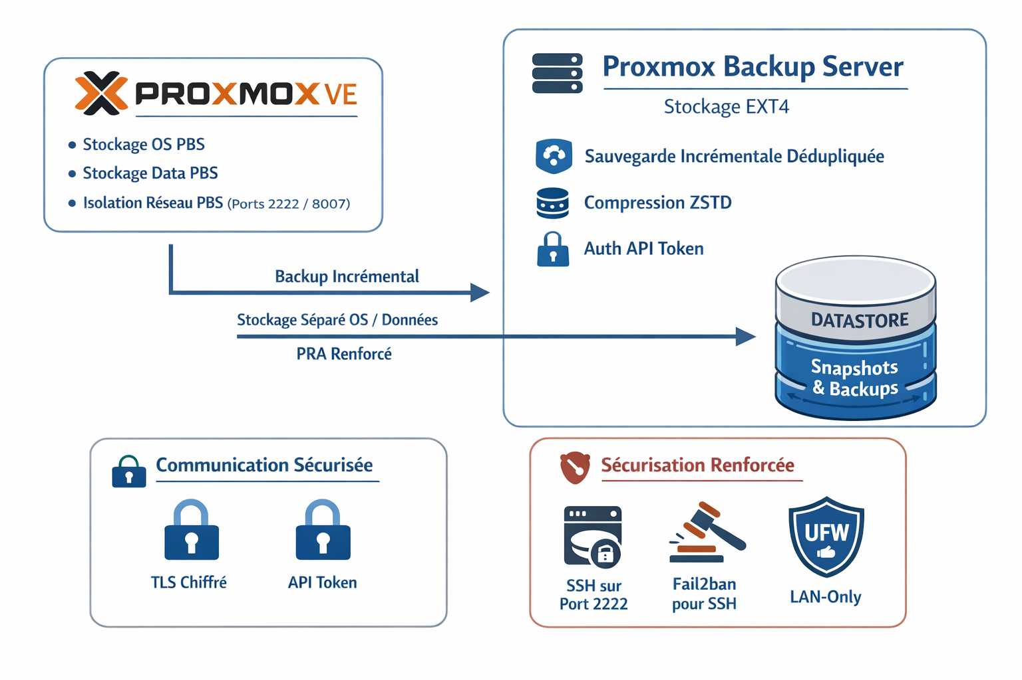

B) Cahier des charges technique

→ Solution : Proxmox Backup Server (nativement compatible Proxmox + Open Source)

→ Format stockage : EXT4
→ Raisons :
- Stabilité
- Compatibilité
- Simplicité
- Performances
- Faible RAM

→ Sauvegarde : incrémentale dédupliquée

→ Compression : ZSTD

→ Authentification : API token

→ Communication : TLS chiffré

→ Stockage séparé OS / données → PRA renforcé

→ Sécurisation :
→ SSH sur port personnalisé (2222)
→ Fail2ban pour sshd
→ UFW restrictif (Firewall Local)
→ Pfsense (LAN Only)

C- Stratégie GFS

La stratégie GFS (Grandfather Father Son) est utilisée dans les entreprises car elle fournit un excellent compromis sécurité / stockage :
→ 7 sauvegardes journalières
→ 4 sauvegardes hebdomadaires
→ 12 sauvegardes mensuelles
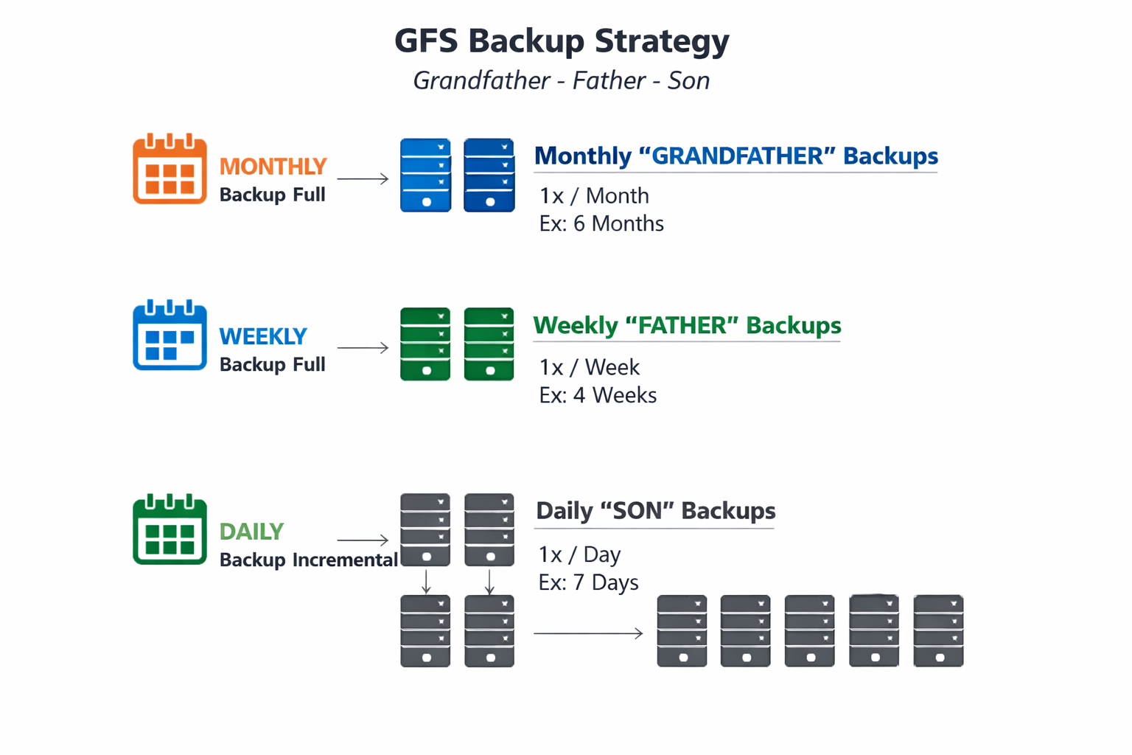
Motivations :
→ Faible consommation de stockage

→ Nombreux points de restauration

→ Aligné avec les RPO/RTO définis plus haut

→ Compatible PRA EcoSolar

VIII- MISE EN ŒUVRE

A) Installation de la VM PBS
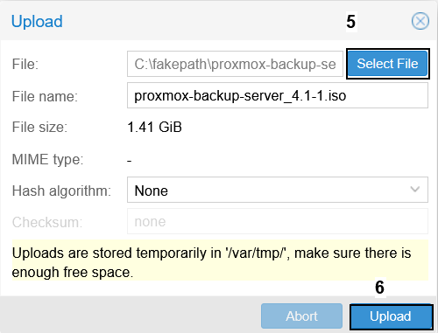Étapes d'importation

1 - Déploiement de l’image ISO

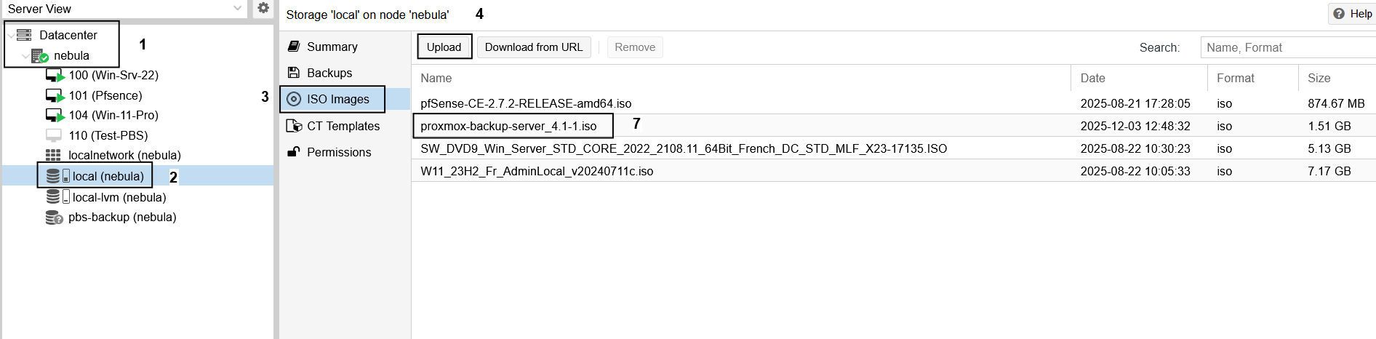Figure 1 : Étapes d'un déploiement d'un ISO dans Proxmox

1 – Ouvrir l’interface Proxmox
2 – Sélectionner le nœud où sera importée l’image ISO
3 – Aller dans « ISO Images »
4 – Cliquer sur “Upload”
5 – Choisir le fichier ISO depuis l’ordinateur
6 – Lancer l’importation en cliquant sur “Upload”
7 – Vérifier que l’ISO apparaît dans la liste des images disponibles

Objectif :

Intégrer l’image ISO de Proxmox Backup Server dans le datastore local afin de pouvoir l’utiliser pour installer la machine virtuelle. Cette importation permet de rendre l’image disponible directement dans l’environnement Proxmox, facilitant ainsi la création et le déploiement de la VM PBS.

Analyse :

L’image ISO « proxmox-backup-server_4.1-1.iso » est correctement importée dans le stockage local.
Cette présence confirme que le fichier est prêt à être utilisé comme support d’installation pour la future VM. Elle constitue également un prérequis essentiel avant de procéder à la création de la machine.

Justification :

→ L’installation de PBS doit impérativement se faire depuis son ISO officiel, garantissant la compatibilité complète avec l’infrastructure Proxmox, ainsi que la stabilité du système

→ Cette démarche répond aux exigences E6 en termes de conformité et de standardisation des installations donc aussi de l’entreprise EcoSolar Solution

→ L’importation de l’ISO dans le datastore assure que Proxmox peut charger le programme d’installation sans dépendre d’un boot réseau, d’un support physique ou d’une source externe, améliorant la fiabilité du processus d’installation.

2 - Création d’une nouvelle VM
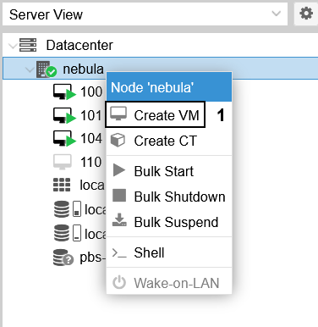Figure 2 : Créer une VM sur Proxmox

Faire un clic droit sur
l’interface Proxmox

1 – Créer une machine virtuelle

Objectif :
Créer une machine virtuelle dédiée qui pourra héberger PBS.
Cette VM sera entièrement réservée aux fonctions de sauvegarde, garantissant une architecture propre et sécurisée.

Pourquoi une VM dédiée pour PBS ?
→ Isolation complète de la solution de sauvegarde
→ Réduction significative de la surface d’attaque
→ Application des bonnes pratiques ANSSI concernant la séparation des rôles critiques
→ Respect du scénario “Sauvegarde centralisée” défini dans le Projet ESS

3 – Général
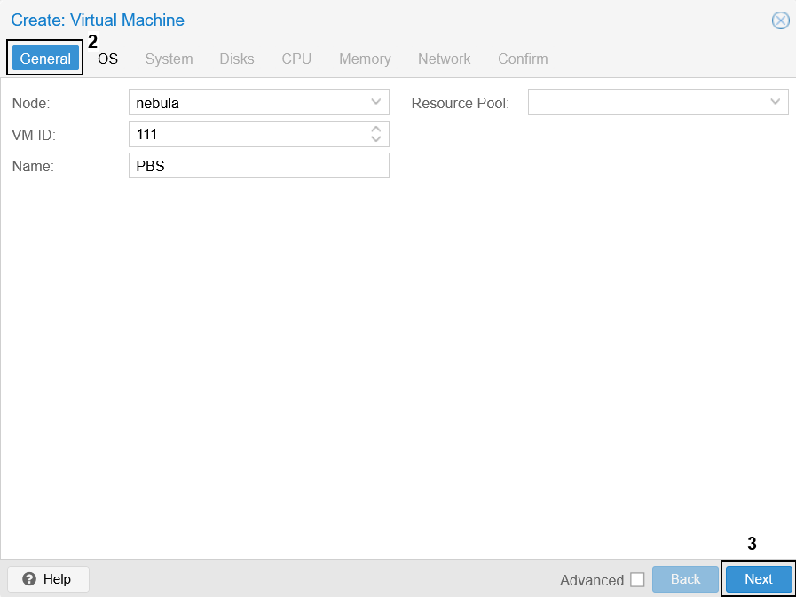
2 – Configuration générale de VM
3 – Passer a l’étape suivante

Champs renseignés :

→ Node : sélectionner le nœud sur lequel la VM sera hebergée
→ VM ID : identifiant unique de la VM dans Proxmox
→ Name : le nom donné a celle ci
→ Ressource Pool : permet d afficher la VM dans un groupe

Justification :
→ L’utilisation d’un nom explicite permet de faciliter l’administration (inventaire, logs, supervision)
→ Les entreprises utilisent systématiquement des noms courts, cohérents avec le rôle de la VM

4 – Sélection de l’ISO PBS
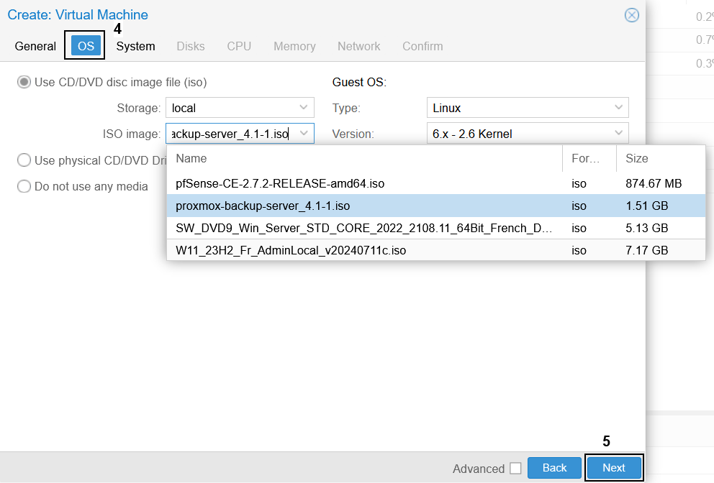

4 – Choix de l’ISO pour l’installation de PBS
5 – Passer a l’étape suivante

Champs renseignés :

→ Use CD / DVD : permet d’utiliser une image ISO pour installer le système
→ Storage : emplacement où sont stockés les ISO (ex : local)
→ ISO Image : sélectionner l’image proxmox-backup-server_4.1-1.iso
→ Type : Linux / Version : 6.x - 2.6 Kernel

Justification :

→ Choisir la bonne ISO est essentiel pour installer correctement Proxmox Backup Server.
→ Le stockage local est souvent utilisé pour faciliter l’accès aux ISO depuis le nœud Proxmox.
→ Le type d’OS et la version du kernel permettent à Proxmox d’adapter l’optimisation matérielle de la VM.

5 – Configuration système
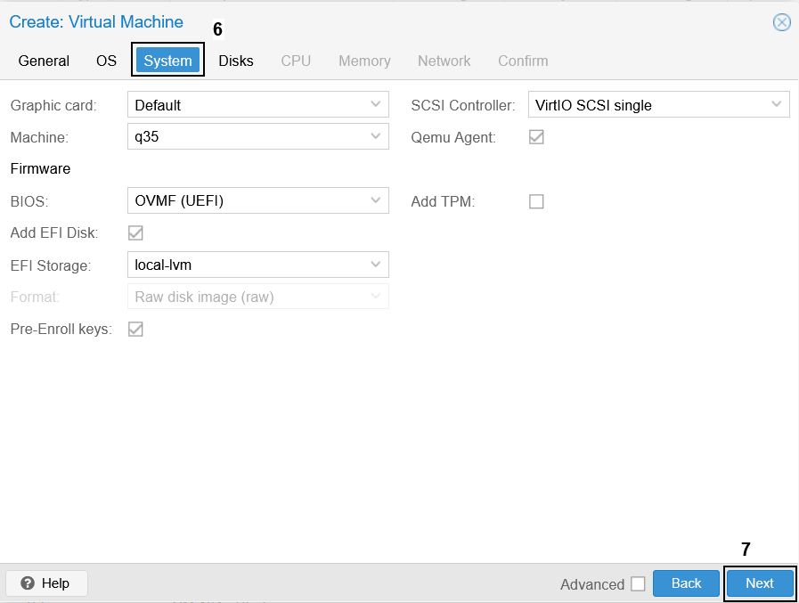

6 – Configurer les paramètres système de la VM
7 – Passer à l’étape suivante

Champs renseignés :

→ Graphic card : Default
→ Machine : q35
→ BIOS : OVMF (UEFI)
→ Add EFI Disk : activé
→ EFI Storage : local-lvm
→ SCSI Controller : VirtIO SCSI single
→ Qemu Agent : non coché
→ Add TPM : non coché
→ Pre-Enroll keys : non coché

Justification :

→ Machine q35 : plus moderne, meilleure compatibilité matérielle et support PCIe étendu
→ BIOS OVMF (UEFI) : recommandé pour PBS, améliore la compatibilité et permet l’usage d’EFI
→ EFI Disk + local-lvm : nécessaire avec UEFI, stockage performant
→ VirtIO SCSI single : offre de très bonnes performances pour les disques virtuels
→ Ne pas ajouter TPM ni activer Qemu Agent : inutile pour Proxmox Backup Server, simplifie la configuration
6 – Disques
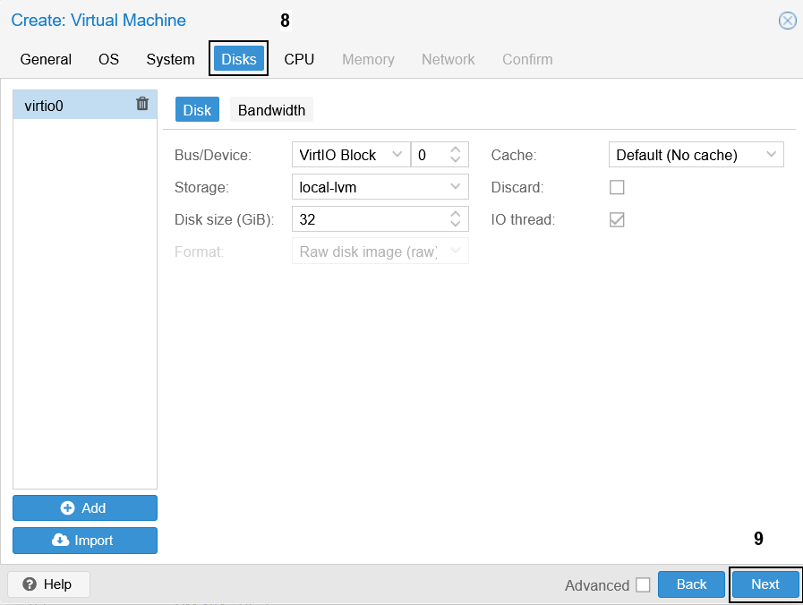
8 – Configurer le disque virtuel de la VM
9 – Passer à l’étape suivante

Champs renseignés :
→ Bus/Device : VirtIO Block
→ Storage : local-lvm
→ Disk size (GiB) : 32
→ Format : raw (imposé par local-lvm)
→ Cache : Default (No cache)
→ Discard : non coché
→ IO thread : coché

Justification :
→ VirtIO Block : interface disque optimisée pour de hautes performances.
→ local-lvm : stockage recommandé pour les VM, rapide et fiable.
→ 32 Go : espace suffisant pour l’installation de Proxmox Backup Server et ses services système.
→ Format raw : meilleur pour les performances, obligatoire sur local-lvm.
→ No cache : évite des incohérences en cas de coupure ou crash.
→ IO thread activé : améliore les performances d’E/S, particulièrement utile avec VirtIO.

7 – CPU
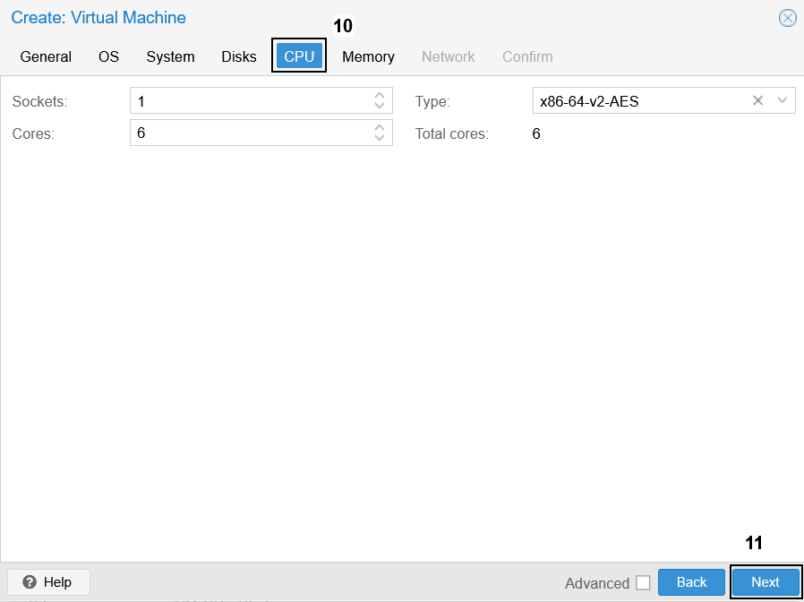

10 – Configurer les ressources processeur de la VM
11 – Passer à l’étape suivante

Champs renseignés :

→ Sockets : 1
→ Cores : 6
→ Total cores : 6
→ Type : x86-64 v2 AES

Justification :

→ 1 socket, 6 cœurs : configuration simple et efficace pour Proxmox Backup Server, permettant une bonne réactivité pour les opérations de sauvegarde/restauration.
→ x86-64 v2 AES :
→ Compatible avec la majorité des processeurs modernes
→ Active les instructions AES-NI, très utiles pour le chiffrement et la déduplication
→ Améliore les performances globales du PBS lors des transferts et opérations cryptographiques

8 – Mémoire
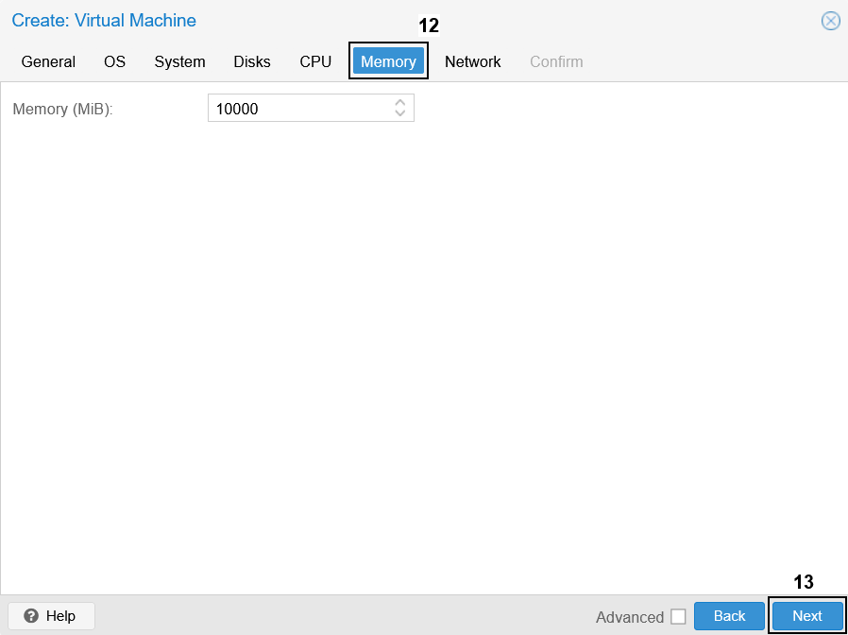
12 – Configurer la quantité de mémoire allouée à la VM
13 – Passer à l’étape suivante

Champs renseignés :
→ Memory (MiB) : 10000 (soit environ 10 Go)

Justification :
Proxmox Backup Server nécessite suffisamment de RAM pour gérer :
→ la déduplication et la compression
→ le traitement parallèle des sauvegardes
→ 10 Go de RAM assurent de bonnes performances dans un environnement de production léger à intermédiaire.
→ Une quantité trop faible de RAM dégraderait fortement les performances, surtout lors d’opérations simultanées.
9 – Réseau
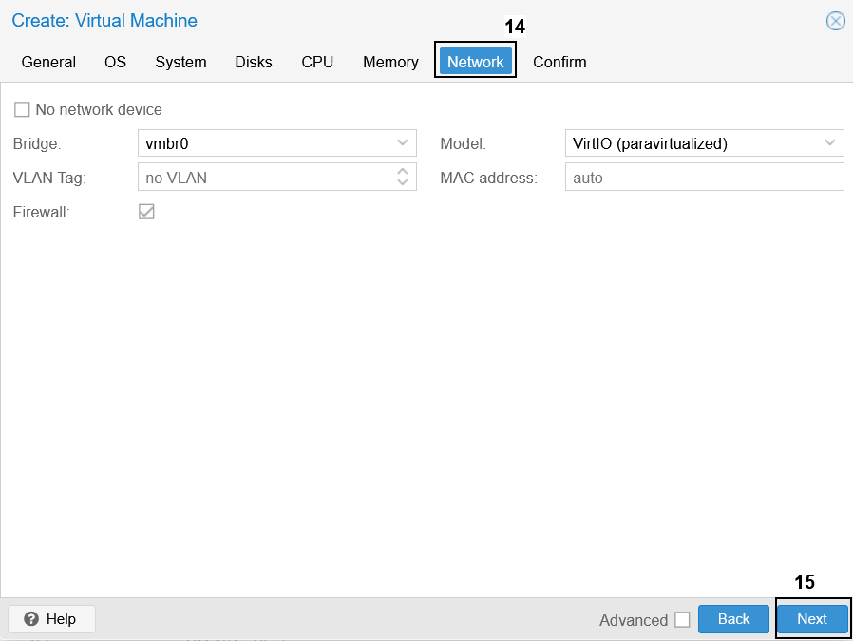
14 – Configurer l’interface réseau de la VM
15 – Passer à l’étape suivante

Champs renseignés :

→ Bridge : vmbr0
→ VLAN Tag : no VLAN
→ Model : VirtIO (paravirtualized)
→ MAC address : auto
→ Firewall : activé
→ No network device : non coché

Justification :
→ vmbr0 : pont réseau principal, permet à la VM d’accéder au réseau local et aux autres services.
→ VirtIO (paravirtualized) : meilleur modèle réseau pour les performances dans un environnement virtualisé.
→ Pas de VLAN : la VM utilise directement le réseau principal (configuration par défaut).
→ Adresse MAC automatique : évite les conflits réseau.
→ Firewall activé : ajoute une couche de sécurité supplémentaire côté hyperviseur.

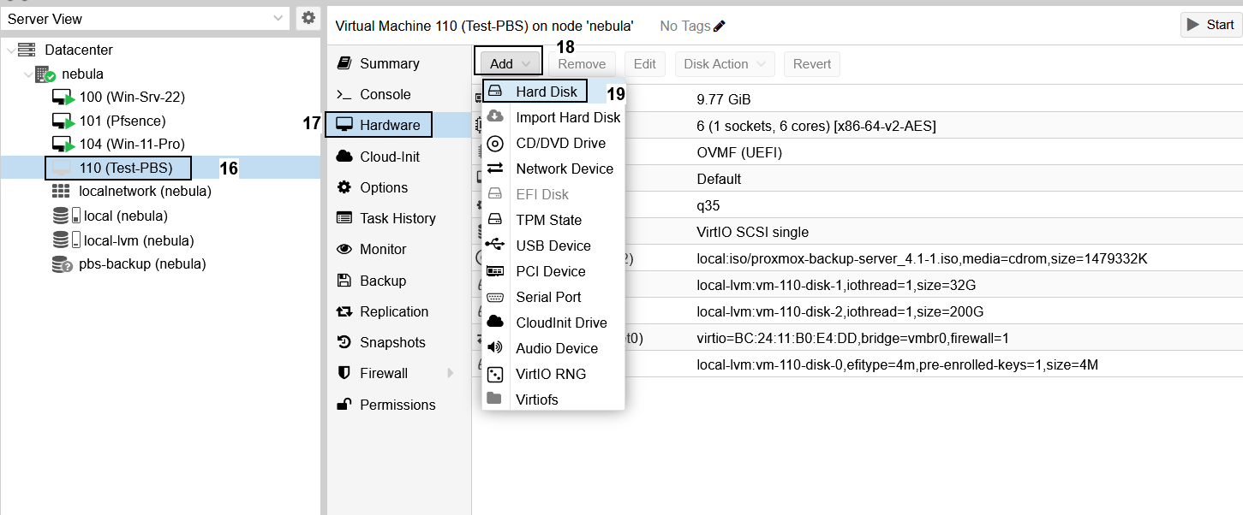
10 – Ajout d’un disque pour les sauvegardes

16 – Choix de notre VM PBS
17 – Sélectionner l’onglet « Hardware »
18 – Cliquer sur « Add »
19 – Cliquer sur « Hard Disk »
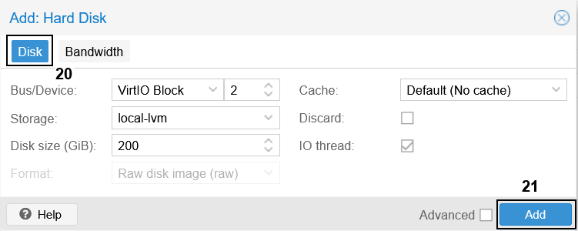

20 – Choisir l’onglet « Disk »
21 – Cliquer sur « Add » pour ajouter le nouveau disque

Champs renseignés :

→ Bus/Device : VirtIO Block
→ Device ID : 2
→ Storage : local-lvm
→ Disk size (GiB) : 200
→ Format : raw
→ Cache : Default (No cache)
→ Discard : non coché
→ IO thread : coché

Justification :
→ Un disque séparé pour les sauvegardes assure une meilleure organisation et performance du PBS.
→ 200 Go : capacité suffisante pour un volume de sauvegarde initial.
→ VirtIO Block : interface la plus performante en environnement virtualisé.
→ local-lvm : stockage rapide et adapté aux opérations de sauvegarde.
→ No cache + raw : évite les incohérences et optimise les performances.
→ IO thread activé : améliore le traitement des E/S lorsqu'il y a beaucoup d'écritures.

11 – Lancement de la VM

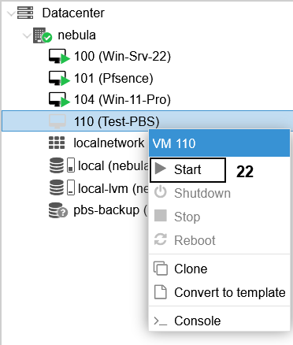

Faire un clic droit sur
La VM créee

22 – Lancer le VM PBS

La configuration de la machine virtuelle PBS est maintenant terminée. Tous les paramètres nécessaires ont été correctement définis, et la VM est désormais prête à être démarrée pour procéder à l’installation de Proxmox Backup Server.

B) Installation et configuration PBS

1 – Choix du mode d’installation
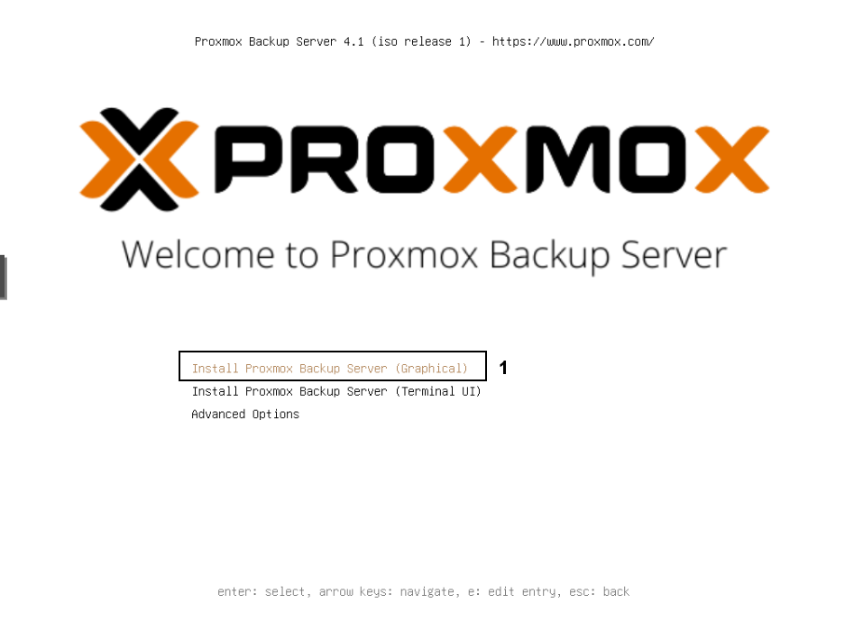
- Sélectionner le choix « Install Proxmox Backup Server (Graphical) »

Justifications :
→ Interface visuelle intuitive
→ Permet de vérifier facilement chaque étape de configuration
→ Recommandé pour une première installation ou un déploiement pédagogique
→ Limite les erreurs de sélection lors du partitionnement ou du réseau

2) Acceptation de la licence (EULA)
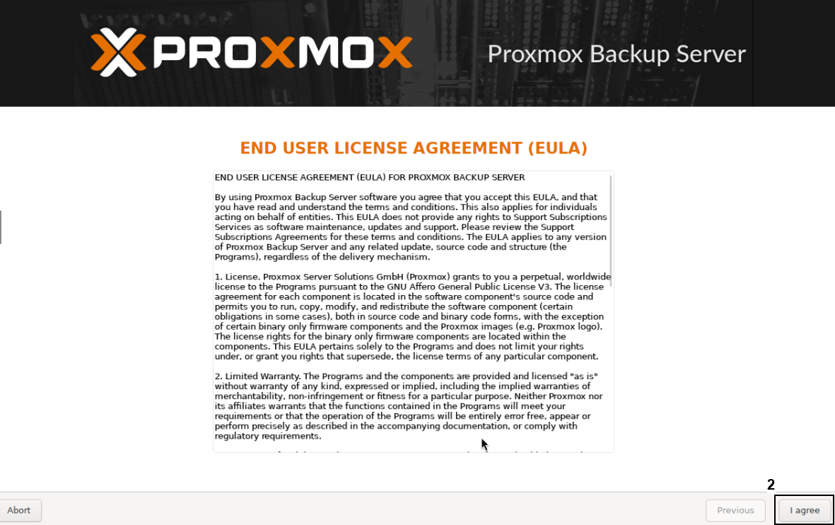
- Accepter la licence EULA

→ Lecture obligatoire avant installation
→ La validation de l’EULA permet d’accéder aux étapes suivantes
→ Conditions standard pour l’utilisation du logiciel en entreprise ou en environnement professionnel

3 – Sélection du disque d’installation
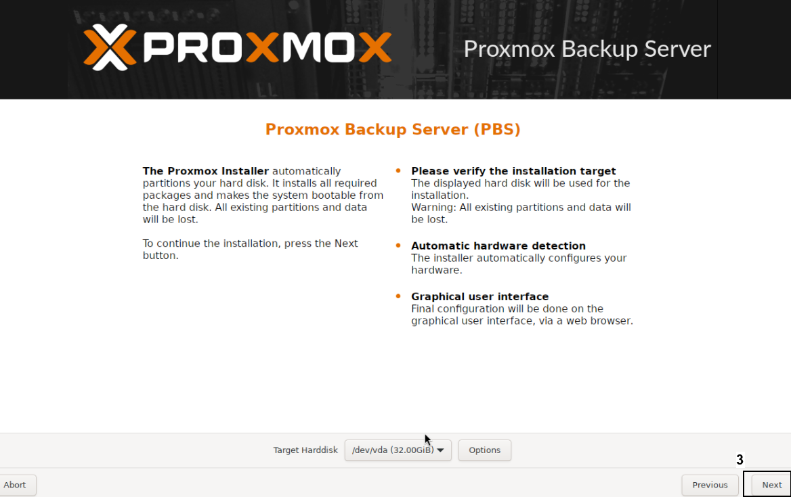
- Passer a l’étape suivante

Paramètres sélectionnés :
→ Disk : /dev/vda (32 GiB)
→ Filesystem : ext4
Pourquoi ext4 ? :
→ Le système de fichiers le plus stable et éprouvé
→ Faible consommation mémoire (critique pour PBS)
→ Excellente compatibilité en environnement virtualisé
→ ZFS déconseillé en VM : gourmand en RAM et nécessite un accès disque direct
4 - Configuration locale
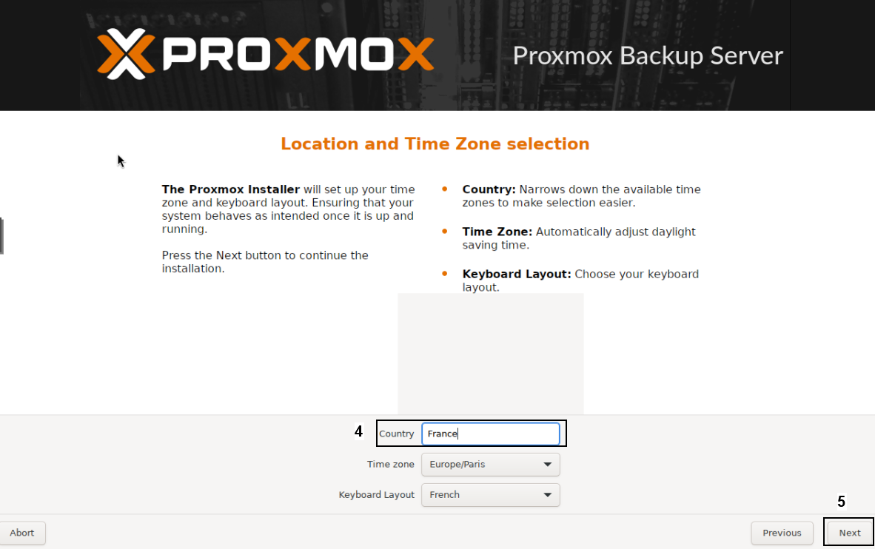
- Sélectionner le pays de localisation
- Passer a l’étape suivante

Paramètres configurés :
→ Country : France
→ Timezone : Europe/Paris
→ Keyboard layout : French (FR)

Justification :
→ Alignement sur le contexte de l’entreprise EcoSolar Solutions
→ Assure la précision des logs (indispensable pour la supervision et la sécurité)
→ Facilite la maintenance par l'équipe locale
5 – Configuration du compte « root »
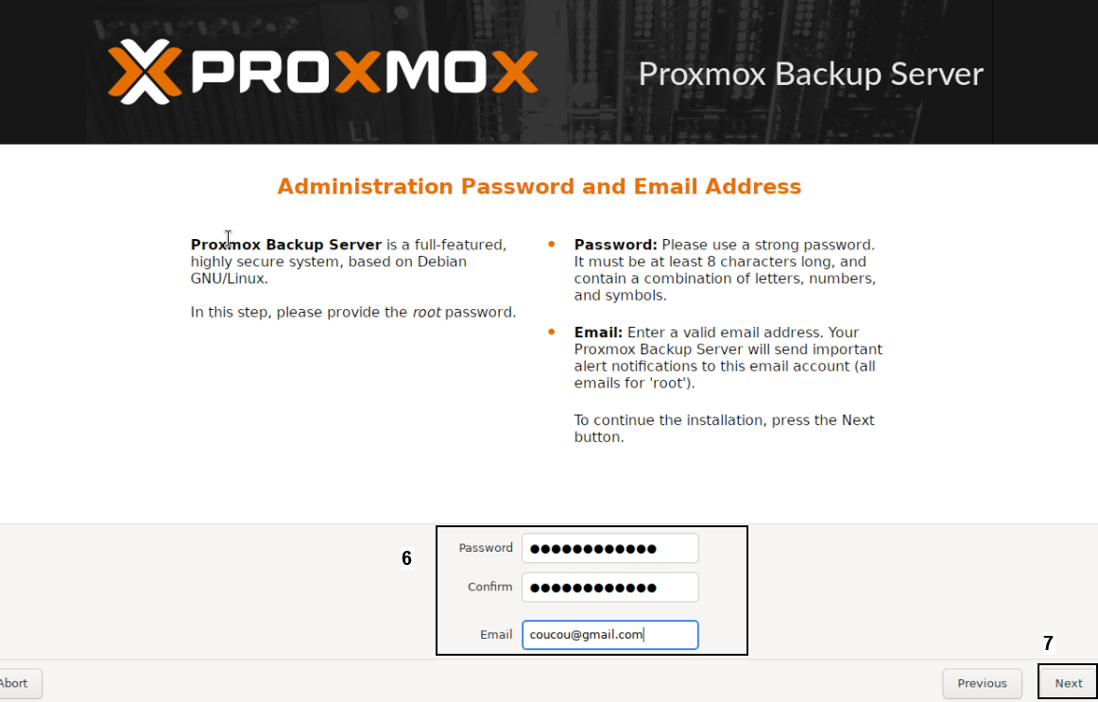
- Saisir les informations de sécurité du compte root
- Passer a l’étape suivante

Saisie des informations suivantes :
→ Mot de passe root sécurisé
→ Adresse email administrateur

Importance de cette étape :
→ Les alertes système sont envoyées par email
→ Notifications en cas d’échec de sauvegarde ou de problème disque
→ Exigence standard dans un environnement professionnel

6 – Configuration réseau
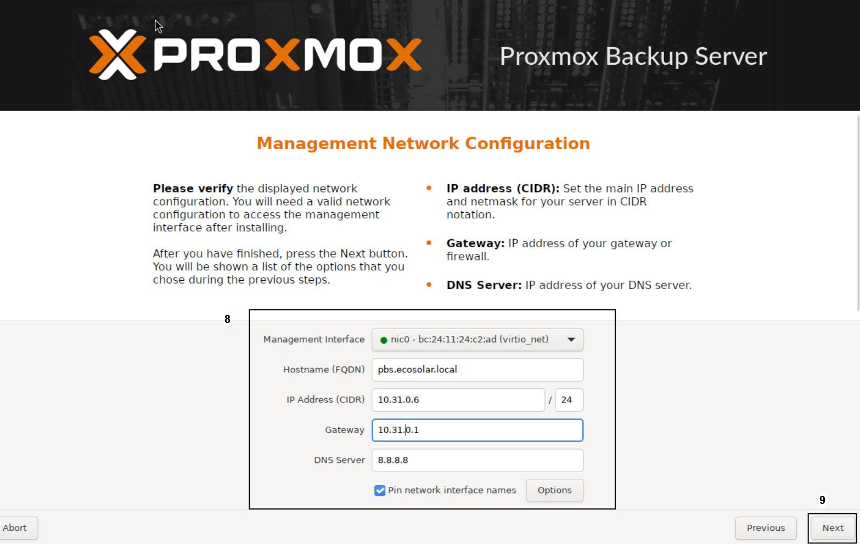
- Configuration réseau
- Passer a l’étape suivante
Configuration appliquée :
→ Interface : nic0 (virtio)
→ Hostname : pbs.ecosolar.local
→ IP : 10.31.0.6/24
→ Gateway : 10.31.0.1
→ DNS : 8.8.8.8

Justifications :
→ Une IP fixe est obligatoire pour un serveur PBS
→ Intégration dans le réseau “Administration” prévu par l’infrastructure
→ Compatible avec les règles firewall / ACL du pfSense
→ Hostname conforme aux bonnes pratiques (FQDN)
7 – Résumé avant installation
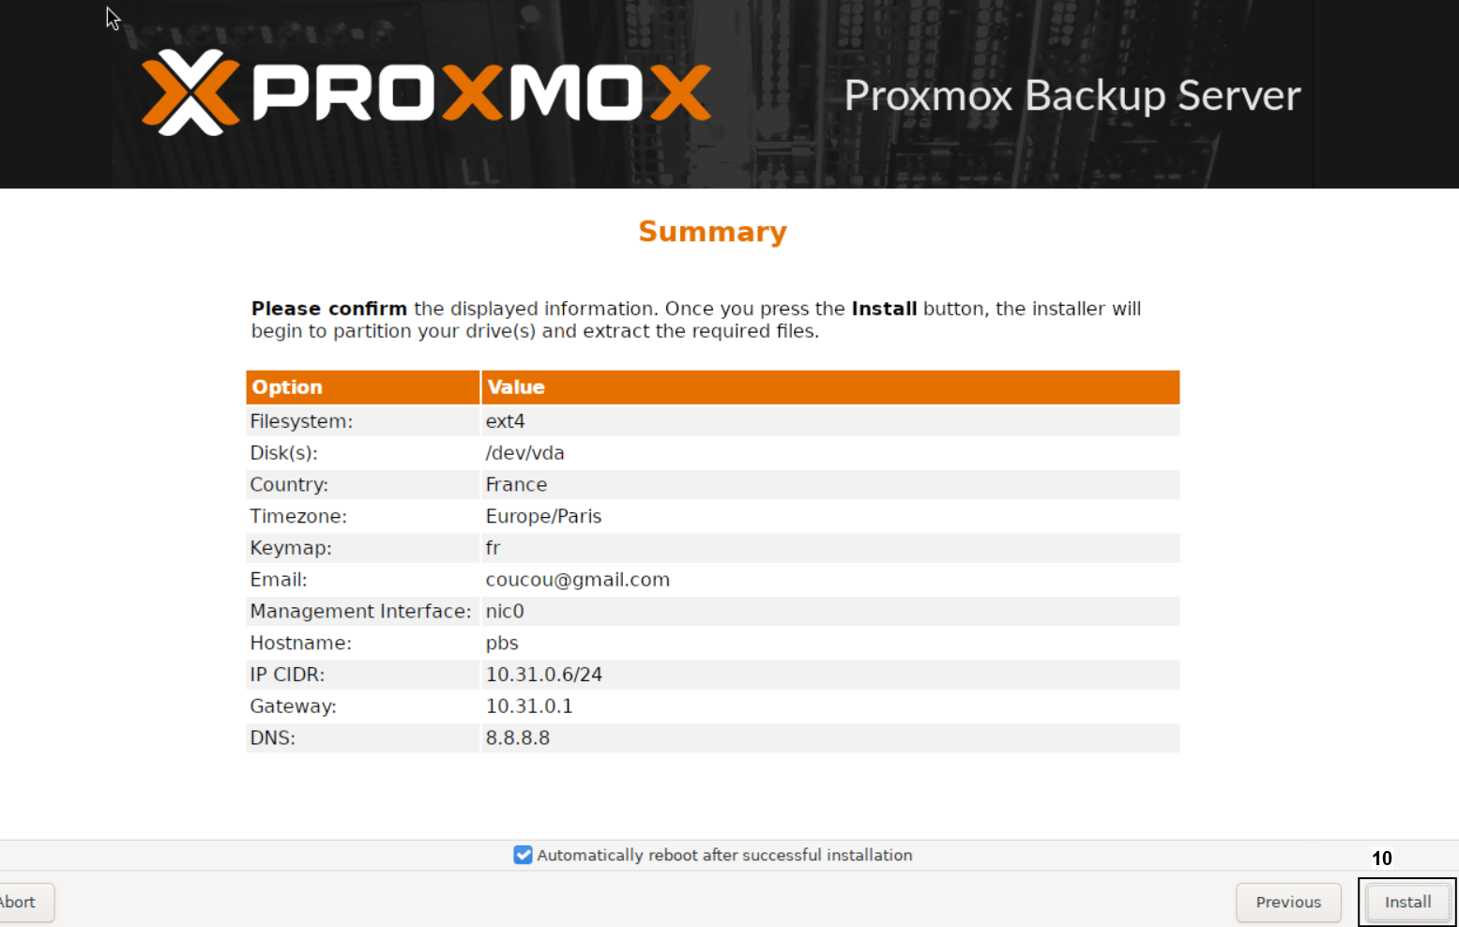
- Lancer l’installation de PBS

Il est important avant tout installation de regarder attentivement le récapitulatif des configurations pour ne pas oublier ou regarder si une erreur et présente avant que ce soit trop tard et de tout recommencer a 0.

L écran récapitule l’ensemble des paramètres :
→ Filesystem : ext4
→ Disque utilisé
→ Langue, timezone, keymap
→ Adresse IP, DNS, gateway
→ Hostname + Email admin

Rôle :
→ Vérification interne obligatoire avant installation
→ Permet de détecter une mauvaise configuration réseau ou disque avant partitionnement
8 – Installation en cours

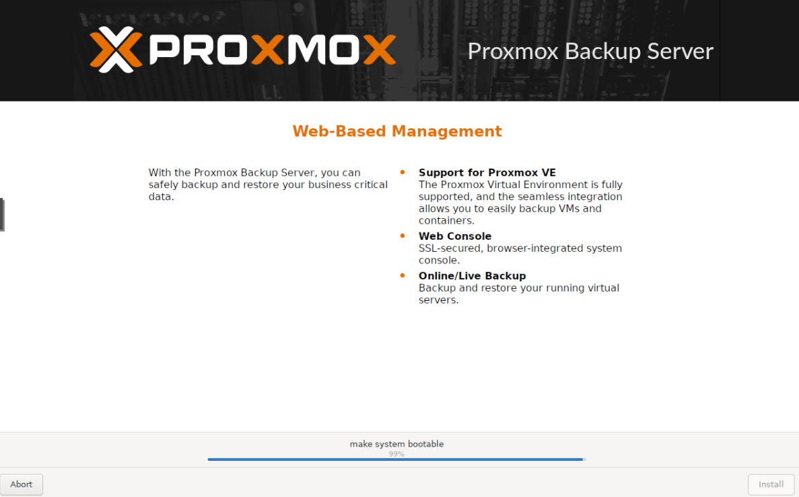

Le programme installe automatiquement :
→ Le noyau Linux du PBS
→ Les services essentiels (gestion, stockage, tâches programmées)
→ Le système de déduplication
→ L’interface web sécurisée (port 8007)

Cette étape est entièrement automatisée, il faut attendre que le chargement se finissent entièrement jusqu’à 100 %.

9 - Fin de l’installation
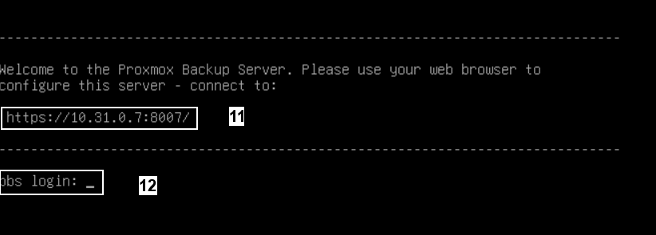
- Adresse d’administration (console web)
- Login pour se connecter via le terminal

À la fin du processus, PBS affiche :

→ https://10.31.0.7:8007/

C’est l’adresse d’administration principale permettant d’accéder à l’interface web de Proxmox Backup Server sur le port 8007.
Le serveur est maintenant opérationnel.

C) Liaison PBS ↔ Proxmox

Cette étape permet d’établir une liaison sécurisée entre l’hyperviseur Proxmox VE et le serveur Proxmox Backup Server.
Elle est indispensable pour autoriser la sauvegarde des machines virtuelles vers le datastore PBS, tout en respectant les bonnes pratiques de sécurité (authentification par token et chiffrement TLS).

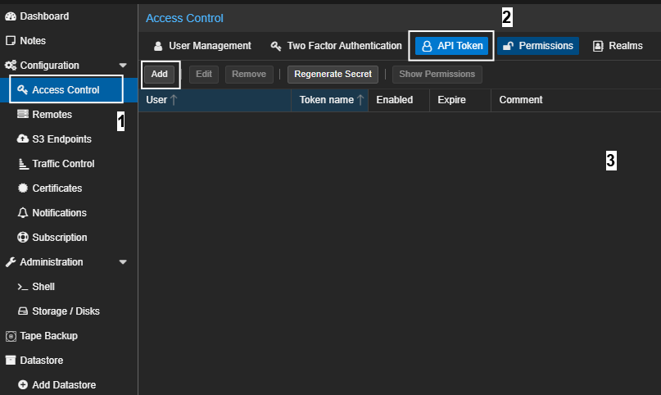
1 – Créer un token API pour Proxmox VE (PBS)

1 - Aller dans Datacenter → Access Control
2 - Sélectionner l’onglet API Tokens
3 - Cliquer sur Add

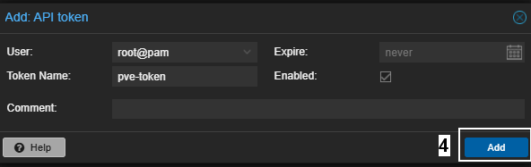

Renseigner les champs suivants :

→ User : root@pam
→ Token Name : pve-token
→ Expire : never
→ Enabled : coché

4 - Cliquer sur Add

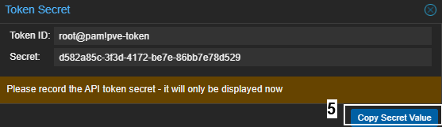

5 – Copier et sauvegarder le « Secret »

Objectif :

Permettre à PBS de s’authentifier de manière sécurisée auprès de Proxmox VE afin d’effectuer les opérations de sauvegarde.

Justification :

→ Évite l’utilisation du mot de passe root
→ Token révocable à tout moment
→ Principe du moindre privilège
→ Recommandé par Proxmox et conforme aux bonnes pratiques de sécurité

2 – Donner les droits au Token sur le datastore

Une fois le token créé, il est nécessaire de lui attribuer des droits précis sur le datastore de sauvegarde afin de limiter son périmètre d’action.

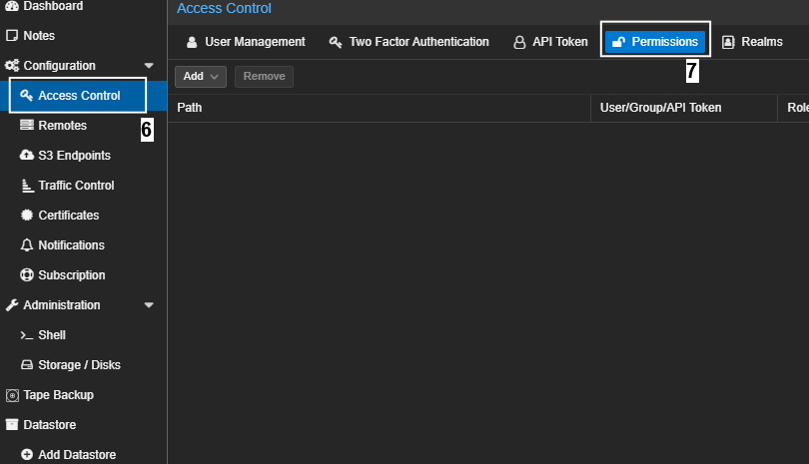
6 - Aller dans Datacenter → Access Control
7 - Access Control → Permissions

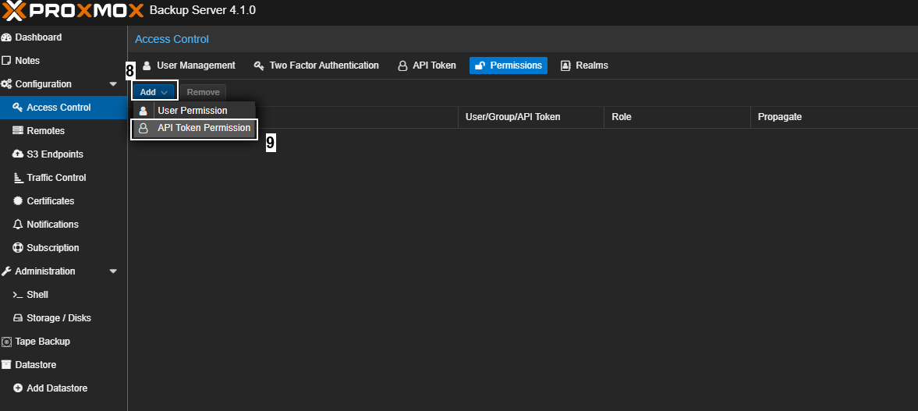

8 - Cliquer sur Add
9 - Sélectionner API Token Permission

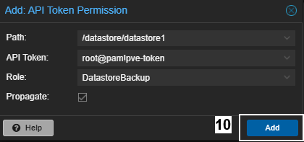

Renseigner les champs suivants :

→ Path : /datastore/datastore1
→ API Token : root@pam!pve-token
→ Rôle : DatastoreBackup
→ Propagate : coché

10 – Valider en cliquant sur « Add »
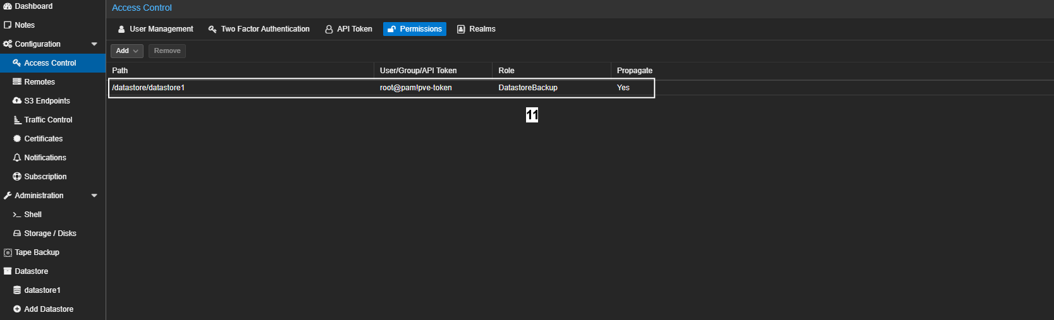
11 – Vérification du champs crée

Objectif :

Autoriser le token API à accéder uniquement au datastore de sauvegarde PBS.

Justification :

→ Limitation stricte des droits
→ Réduction de la surface d’attaque
→ Séparation claire des rôles
→ Sécurisation de l’accès aux données critiques
3 – Récupérer le Fingerprint TLS

Objectif :

Récupérer l’empreinte cryptographique TLS du serveur PBS afin de garantir l’authenticité du serveur lors de son ajout dans Proxmox VE.

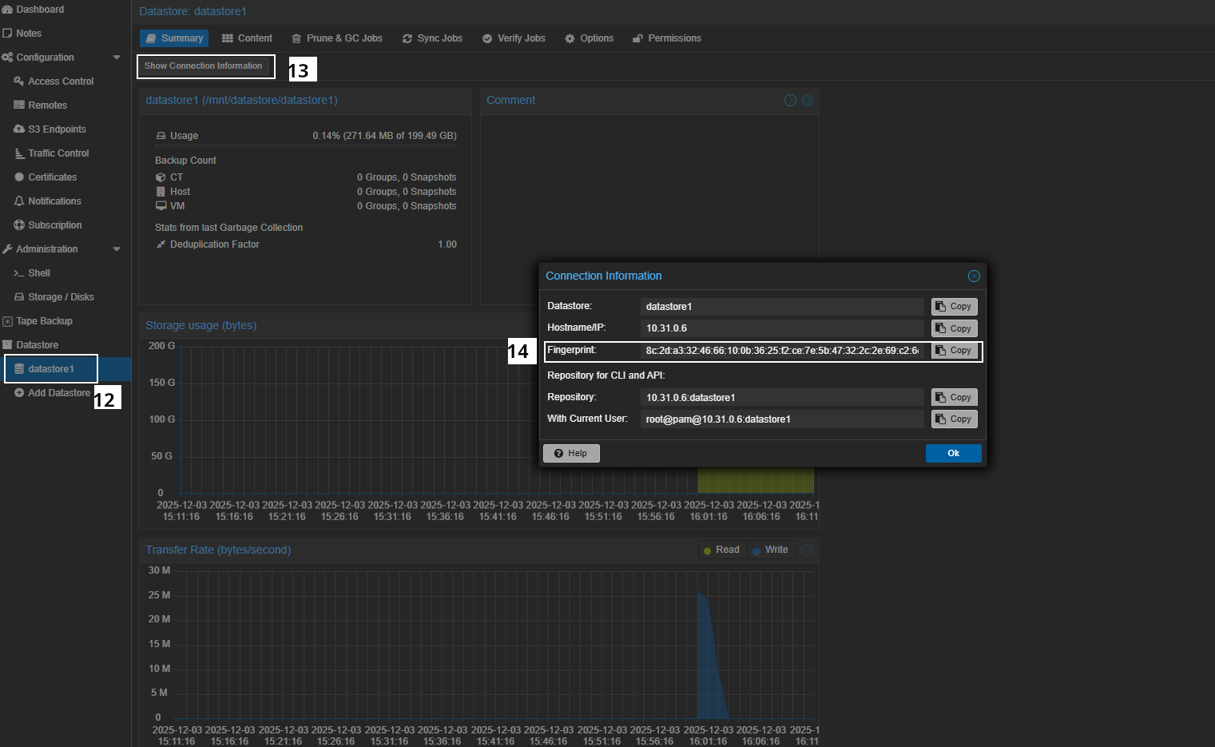
12 – Aller dans le menu « datastore 1 »
13 – Cliquer sur « Show Connection Information »
14 – Copier le Fingerprint affiché

Analyse :

Le fingerprint TLS est correctement affiché par PBS.
Il permet d’identifier de manière unique le serveur de sauvegarde et d’assurer que les communications ultérieures se feront avec le bon serveur.

Justification :

→ Empêche les attaques de type Man-In-The-Middle
→ Garantit l’intégrité et la confidentialité des échanges
→ Exigence de sécurité lors de l’ajout d’un serveur PBS dans Proxmox VE
→ Bonne pratique systématique en environnement professionnel

4 – Ajouter PBS dans le proxmox VE

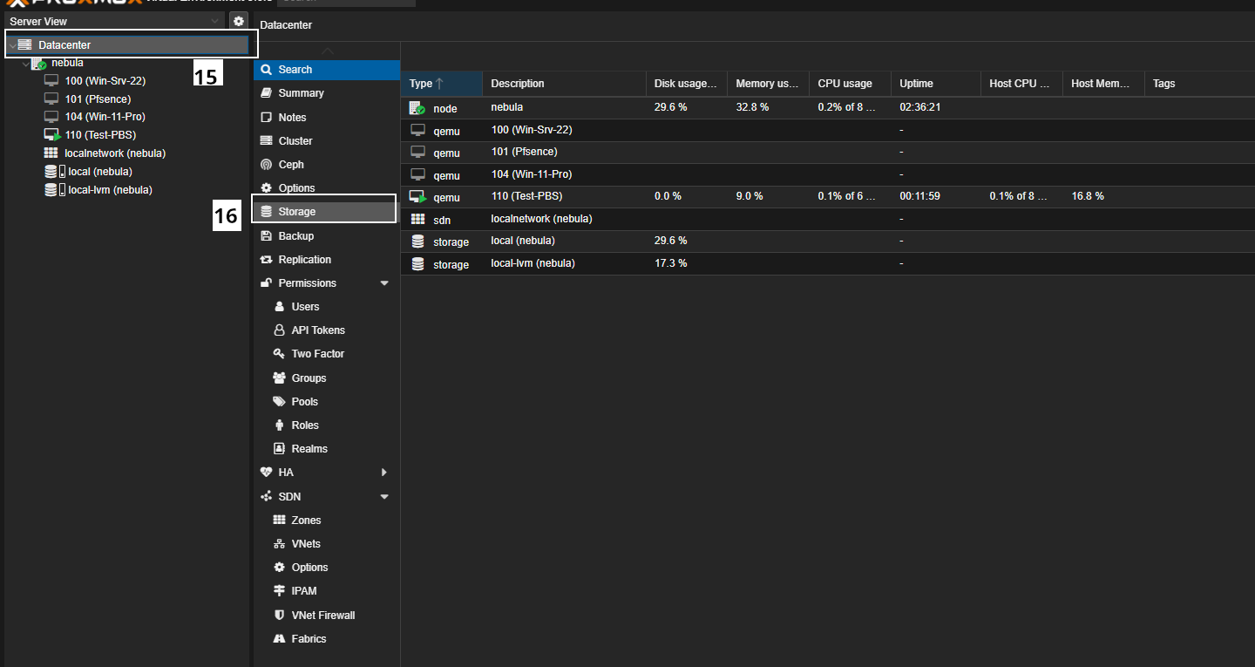

15 – Aller dans le menu « Datacenter »
16 – Cliquer sur la navigation « Storage »
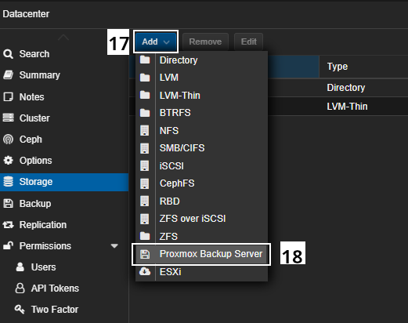
17 – Cliquer sur « Add »
18 – Sélectionner « Proxmox Backup Server »

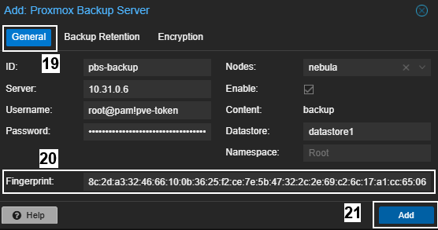
19 – Cliquer sur l’onglet « Général »
20 – Coller le Fingerprint TLS récupéré précédemment
Renseigner les champs nécessaires :

→ ID : pbs-backup
→ Server : 10.31.0.6
→ Username : root@pam!pve-token
→ Password : Secret du token API
→ Fingerprint : Fingerprint TLS récupéré précédemment
→ Datastore : datastore1
→ Content : backup
→ Enable : coché

21 – Cliquer sur « Add » une fois les champs renseignés

Objectif :

Déclarer Proxmox Backup Server comme stockage de sauvegarde dans Proxmox VE afin de permettre l’envoi des backups de VM vers le datastore PBS.

Analyse :

Le formulaire d’ajout contient toutes les informations nécessaires à la connexion :
→ IP du PBS
→ authentification par token
→ vérification TLS via fingerprint
→ sélection du datastore distant

Cette étape finalise l’intégration native entre Proxmox VE et PBS.

Justification :

→ Intégration officielle Proxmox (pas d’outil tiers)
→ Authentification sécurisée via token (pas de mot de passe root)
→ Chiffrement TLS + fingerprint garantissent l’authenticité du serveur
→ Base indispensable pour automatiser les sauvegardes (jobs)

5 – Vérifier la liaison
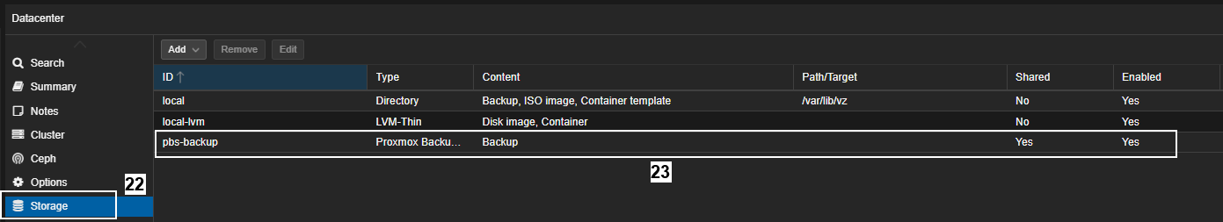
22 – Aller dans « Storage »
23 – Vérification de l’ajout du stockage pbs-backup

Contrôler les indicateurs :

→ Enabled : Yes
→ Shared : Yes
→ Aucun message d’erreur de connexion

Objectif :

S’assurer que Proxmox VE peut communiquer correctement avec PBS et que le datastore est prêt à recevoir des sauvegardes.

Analyse :

Le stockage PBS est bien ajouté et reconnu par Proxmox VE.
L’absence d’erreur et l’état activé confirment que :

→ l’authentification par token est valide
→ le fingerprint TLS est correct
→ le datastore est accessible

Justification :

→ Une liaison non fonctionnelle bloque totalement la stratégie PRA (impossible de sauvegarder)
→ Cette validation est un contrôle indispensable avant de créer les jobs automatiques
→ Étape attendue en entreprise (preuve de bon fonctionnement)

D – Mise en place des jobs automatiques

Objectif :
Cette partie vise à automatiser l’ensemble du processus de sauvegarde des machines virtuelles hébergées sur Proxmox VE vers Proxmox Backup Server, tout en garantissant le respect de la stratégie GFS et des objectifs RPO/RTO définis pour EcoSolar Solutions.

1 – Définition de la stratégie de sauvegarde (GFS)

Rappel de la stratégie retenue :

→ 7 sauvegardes journalières (Daily)
→ 4 sauvegardes hebdomadaires (Weekly)
→ 12 sauvegardes mensuelles (Monthly)

Justification du choix :

→ Alignement avec les indicateurs RPO/RTO
→ Optimisation de l’espace disque grâce à la déduplication PBS
→ Capacité à restaurer à différents horizons temporels

Traduction de la stratégie GFS en mécanismes PBS :

→ Jobs de sauvegarde
→ Jobs de rétention (Prune Jobs)

2 – Création des Prune Jobs (gestion de la rétention GFS)

Objectif :
Automatiser la suppression contrôlée des sauvegardes obsolètes afin de respecter la politique GFS sans intervention manuelle.

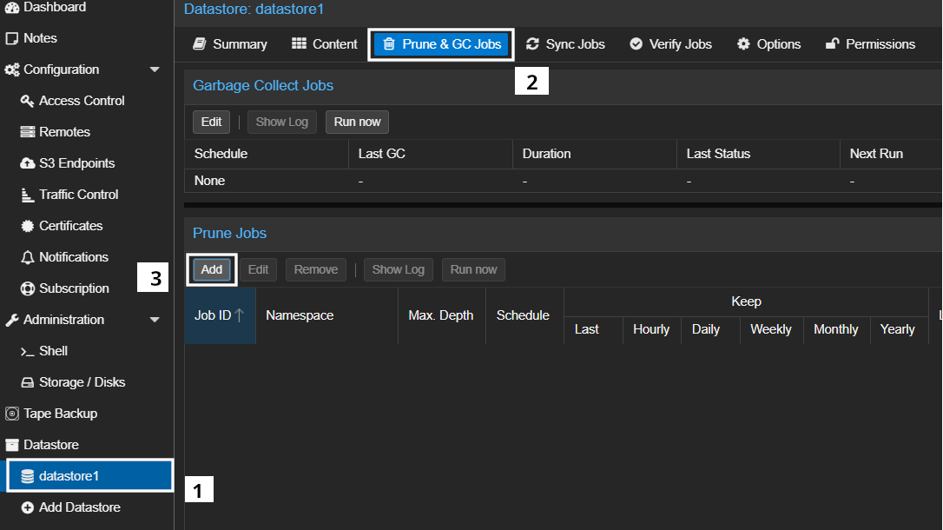
1 – Aller dans « Datastore » et « datastore 1 »
2 – Puis dans « Prune & GC Jobs »
3 – Cliquer sur « Add »
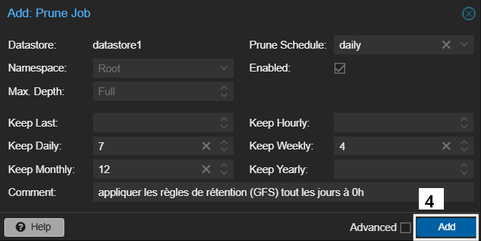

Renseigner les paramètres suivants :

→ Datastore : datastore1
→ Schedule : quotidien (ex : 02:00)
→ Keep Daily : 7
→ Keep Weekly : 4
→ Keep Monthly : 12
→ Keep Yearly : 0

4 – Valider la création du Prune Job en cliquant sur « Add »
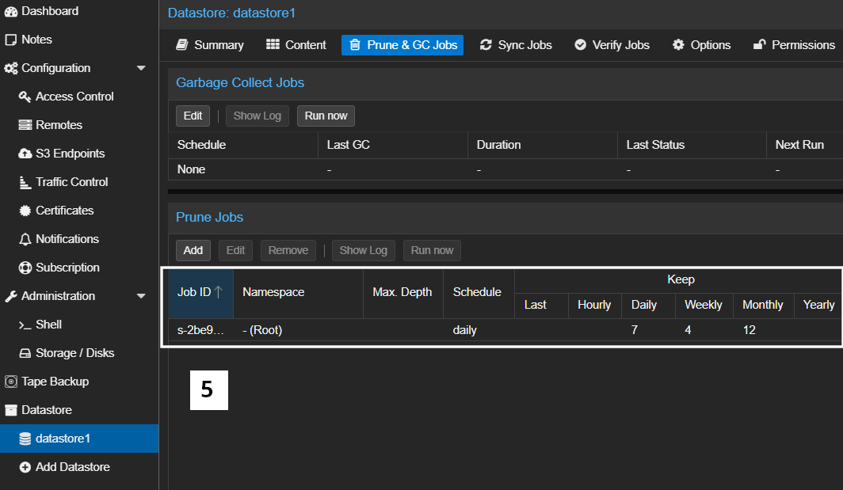
5 – Vérifier que le job apparaît comme Enabled

Objectif :

Automatiser la gestion de la rétention des sauvegardes afin de respecter strictement la stratégie GFS sans intervention manuelle.

Analyse :

Le Prune Job permet à Proxmox Backup Server de conserver uniquement les sauvegardes nécessaires en fonction des règles définies, tout en supprimant automatiquement les sauvegardes obsolètes.
Grâce à la déduplication PBS, les suppressions n’impactent pas les sauvegardes encore référencées par d’autres points de restauration.

Justification :

→ Évite la saturation du stockage PBS
→ Automatise une tâche critique sans risque d’erreur humaine
→ Garantit l’application continue de la politique GFS
→ Conforme aux exigences PRA en environnement professionnel

3 - Création du job de sauvegarde Proxmox VE → PBS

Cette étape permet de planifier les sauvegardes automatiques des machines virtuelles depuis Proxmox VE vers Proxmox Backup Server.
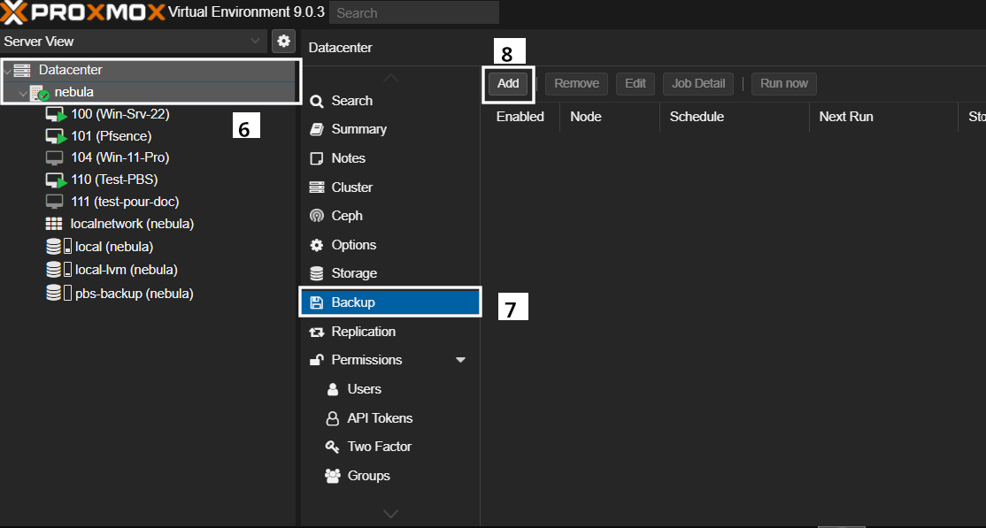

6 – Aller dans « Datacenter »
7 – Puis dans l’onglet de navigation « Backup »
8 – Cliquer sur « Add » pour créer le nouveau job de sauvegarde
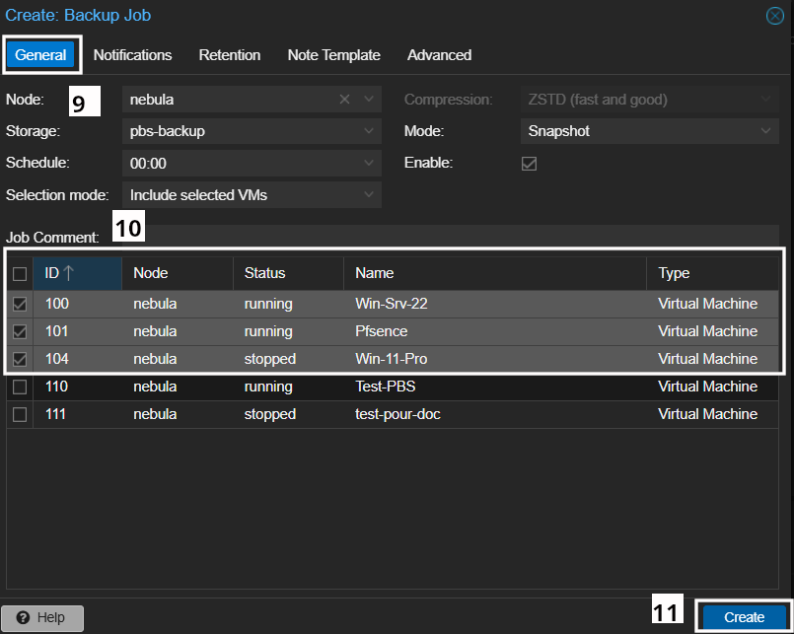
9 – Aller dans « General » et renseigner les paramètres du job

Remplir les paramètres du job :

→ Node : nœud Proxmox hébergeant les machines virtuelles
→ Storage : pbs-backup (datastore Proxmox Backup Server)
→ Schedule : quotidien (ex : tous les jours à 00:00)
→ Enabled : coché
→ Mode : Snapshot

10 – Sélectionner les VMs que l’on souhaite pour la Backup
11 – Cliquer sur « Create » afin de finaliser la création
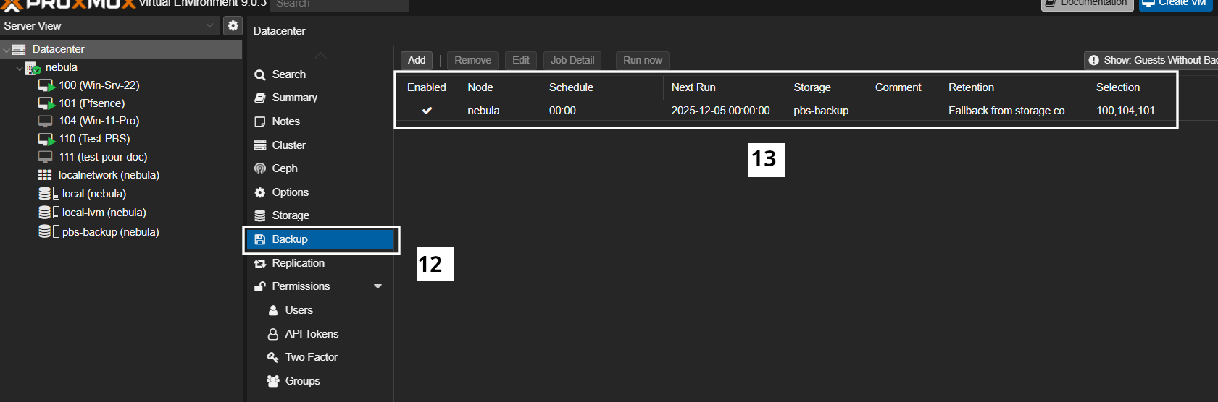
12 – Aller sur l’onglet « Backup »
13 – Vérifier que le job apparaît comme « Enabled »

Objectif :

Garantir la réalisation de sauvegardes automatiques, régulières et fiables des machines virtuelles critiques d’EcoSolar Solutions, conformément aux objectifs RPO / RTO définis.

Analyse :

Le job de sauvegarde Proxmox VE → PBS exploite pleinement les fonctionnalités natives de Proxmox et Proxmox Backup Server :

→ sauvegardes incrémentales
→ déduplication globale
→ compression ZSTD
→ exécution planifiée

Cette automatisation élimine toute dépendance à une action humaine et réduit fortement le risque d’oubli ou d’erreur.

Justification :

→ Sauvegardes sans interruption des services
→ Alignement strict avec la stratégie GFS
→ Respect des contraintes PRA
→ Solution standard utilisée en environnement professionnel
→ Base indispensable pour les tests de restauration / validation du PRA

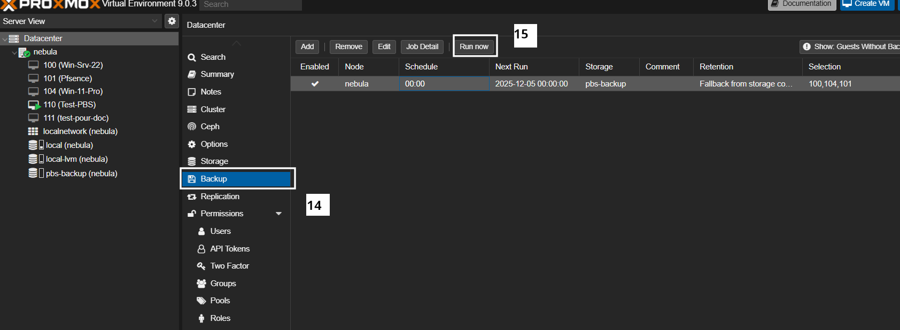
14 – Aller dans « Backup »
15 – Cliquer sur « Run now » pour lancer le job

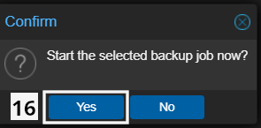

16 – Confirmer en cliquant sur « Yes »

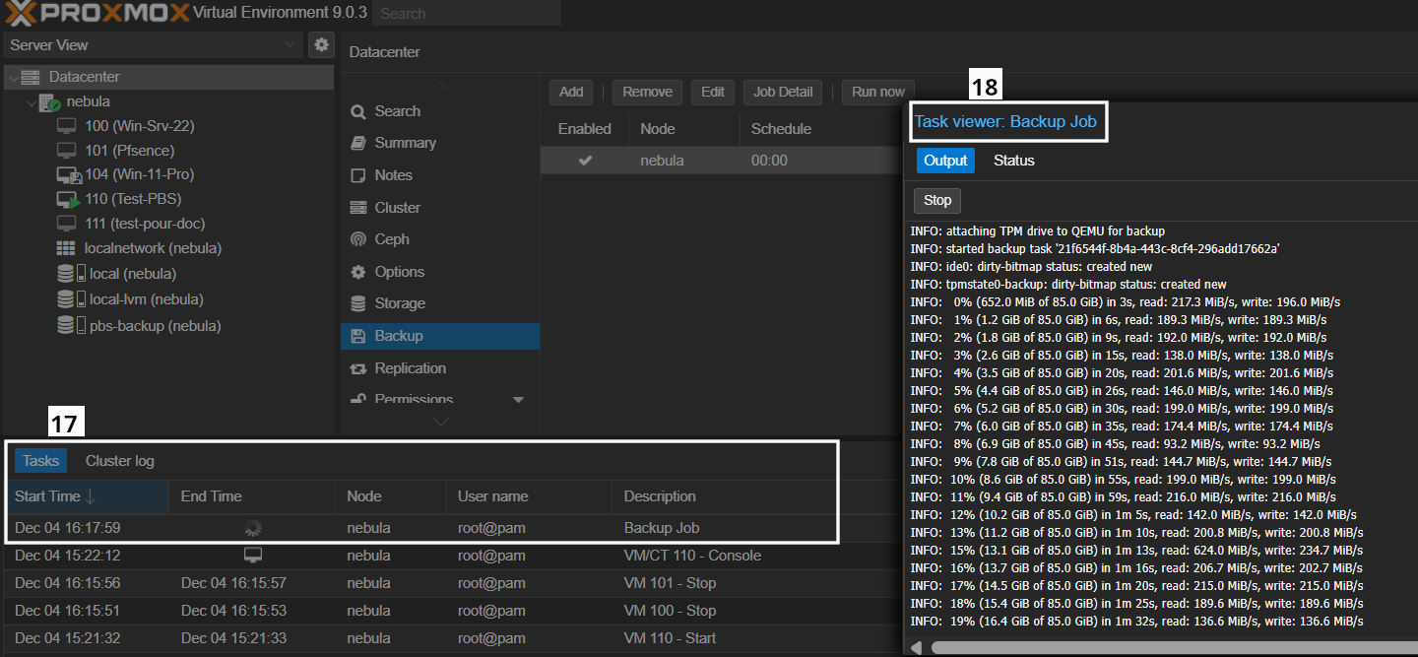
17 – Cliquer sur « Tasks » pour agrandir le suivi Proxmox
18 – Attendre jusqu’à 100 % pour qu elle soit finit et vérifier si « error »

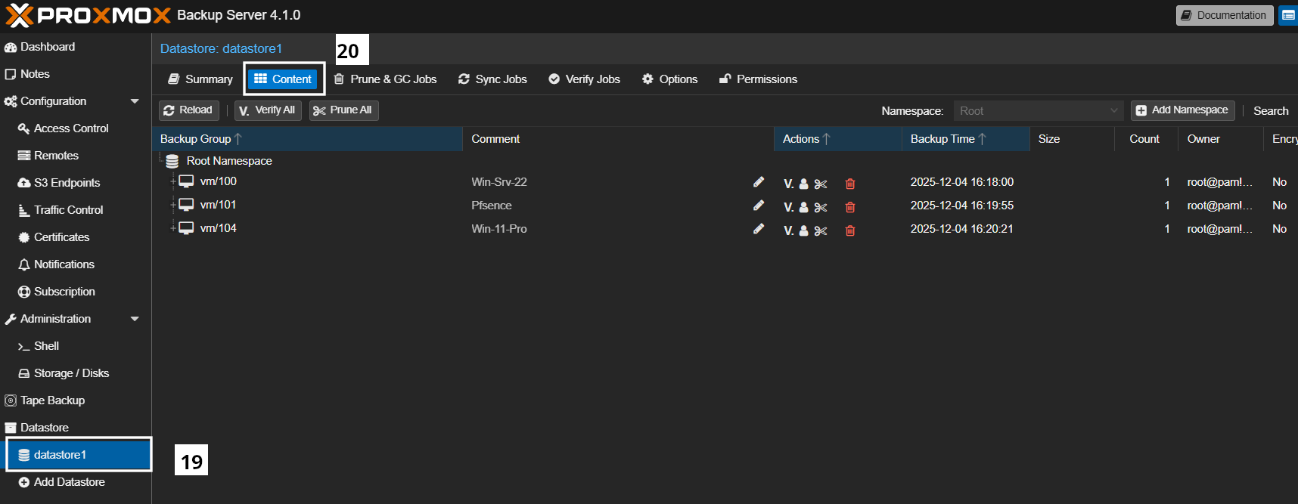
19 – Aller dans « Datastore » puis « datastore 1 »
20 – Aller dans « Content » pour regarder si il y a la backup

4 - Mise en place des jobs de vérification des sauvegardes (Verify Jobs)

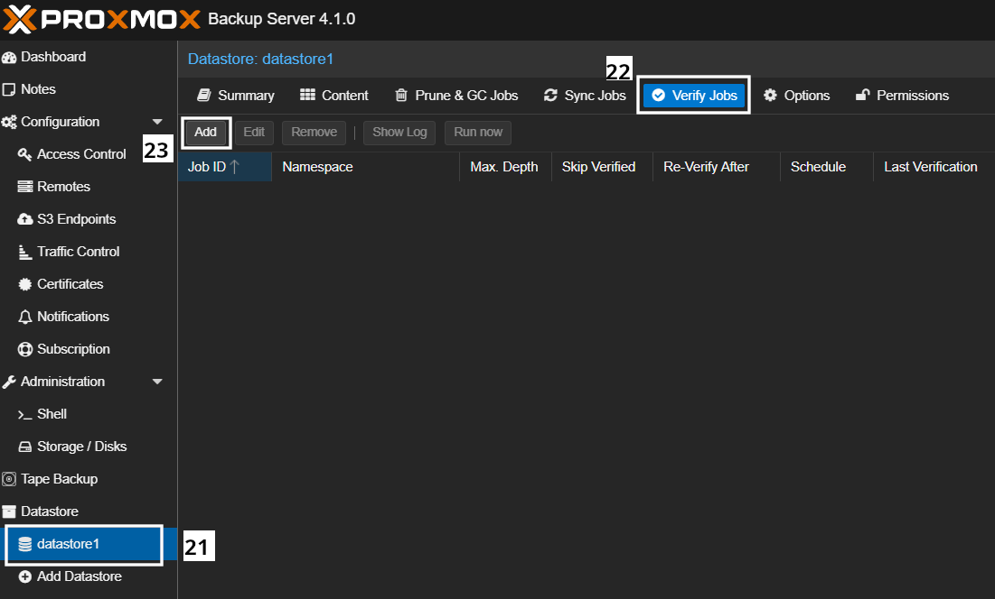
21 – Aller dans « Datastore » puis « datastore 1 »
22 – Aller dans « Verify Jobs »
23 – Cliquer sur « Add »

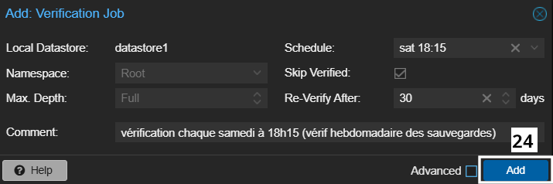

Renseigner les paramètres suivants :

→ Datastore : datastore1
→ Schedule : hebdomadaire (ex : chaque samedi a 18h15)
24 – Cliquer sur « Add » pour valider la création du job
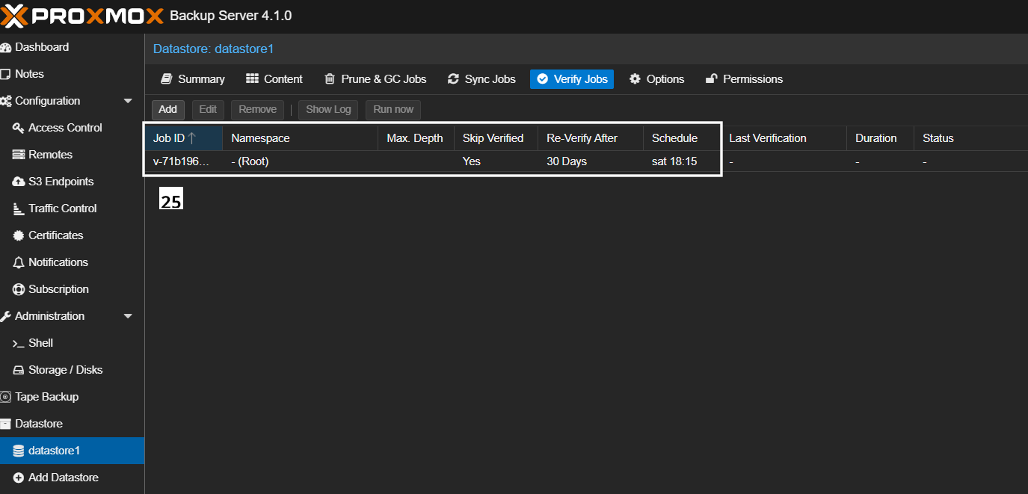
25 – Vérifier la création du job

Fonctionnement du Verify Job :

Le Verify Job analyse :
→ la cohérence des blocs de données
→ l’intégrité des snapshots
→ les erreurs potentielles liées au stockage ou à la déduplication

Cette opération s’effectue sans modifier les données existantes.

Objectif :

S’assurer que les sauvegardes présentes sur Proxmox Backup Server sont exploitables et fiables avant toute tentative de restauration.

Analyse :

La vérification régulière permet de détecter en amont :
→ une corruption de données
→ un problème disque
→ une incohérence de sauvegarde

Ainsi, l’entreprise évite de découvrir un problème uniquement lors d’un incident réel.

Justification :

→ Garantit la fiabilité des sauvegardes
→ Réduction du risque d’échec lors d’une restauration
→ Bonne pratique incontournable en environnement professionnel
→ Exigence forte dans un Plan de Reprise d’Activité

5 - Suivi, supervision et notifications

Le suivi et la supervision permettent à l’administrateur d’être informé en temps réel de l’état des sauvegardes et de réagir rapidement en cas d’incident.
Cette étape complète l’automatisation en ajoutant une surveillance proactive.

Configuration du point de sortie de l’alerte :
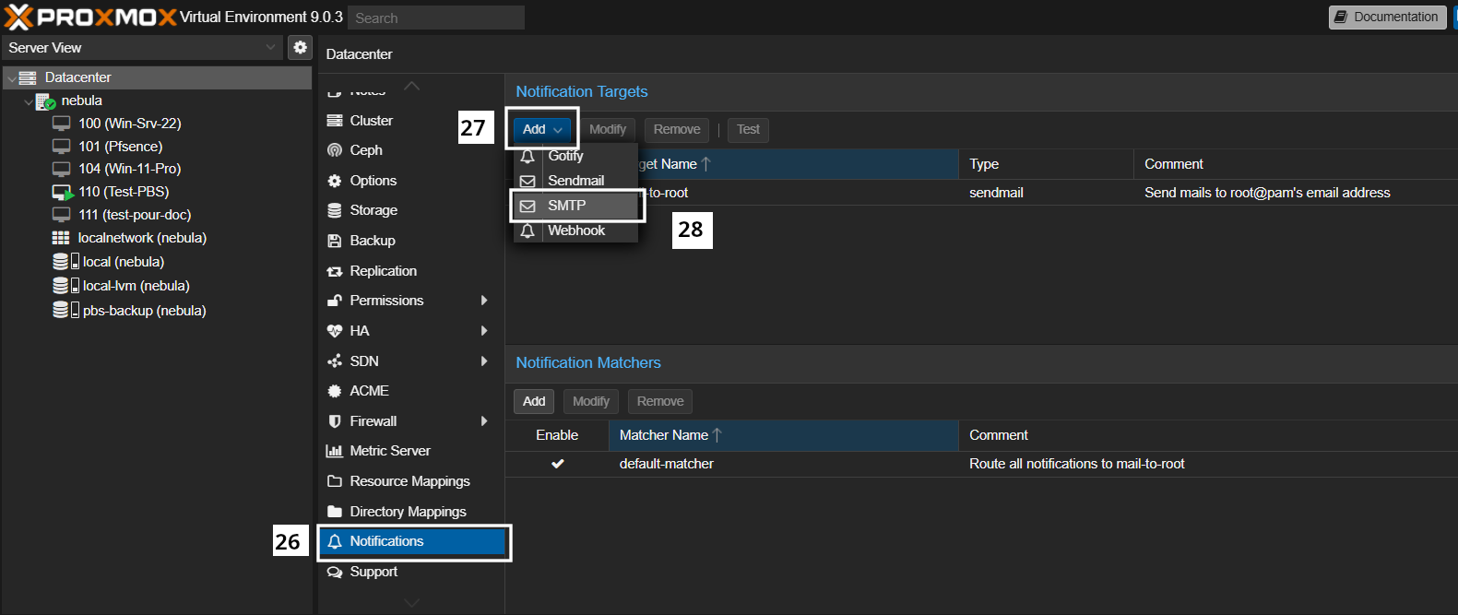
26 – Aller dans la navigation « Notifications »
27 – Cliquer sur « Add »
28 – Choisir « SMTP »
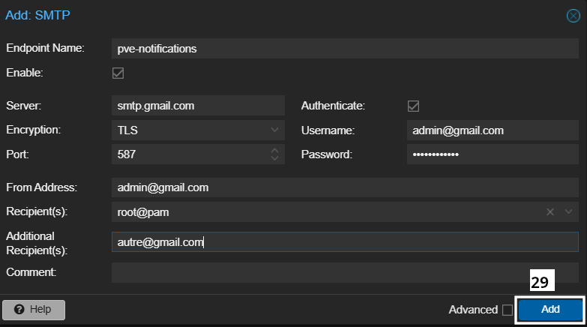

29 – Cliquer sur « Add » une fois les informations renseignés
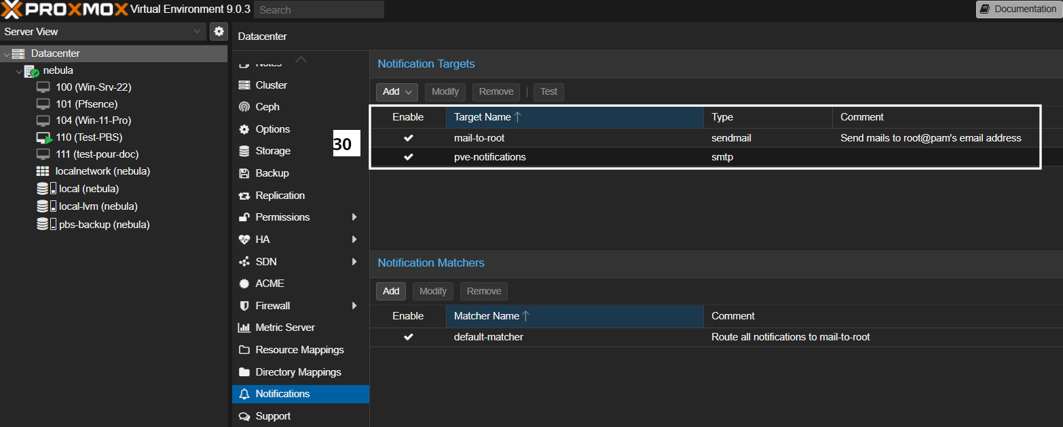
30 – Vérifier l’ajout de l’adresse email admin pour les éventements

Configuration des événements qui déclencheront une alerte :

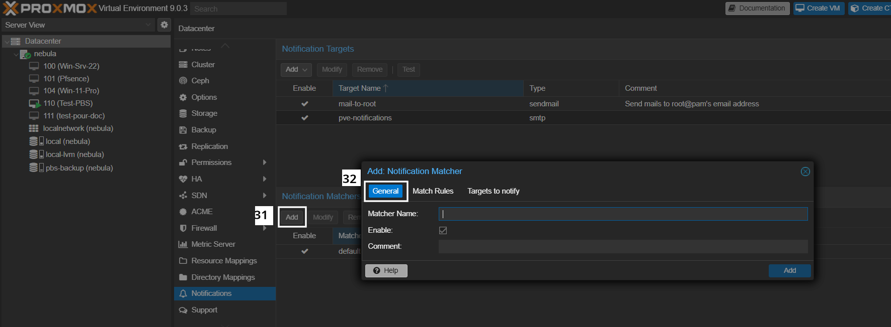
31 – Cliquer sur « Add »
32 – Aller dans « General »
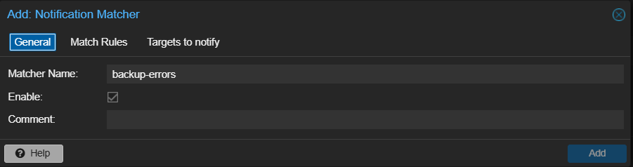
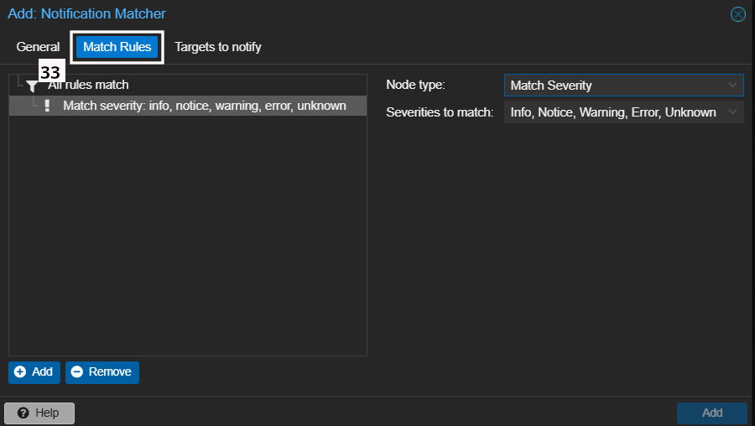
33 – Aller dans « Match Rules »
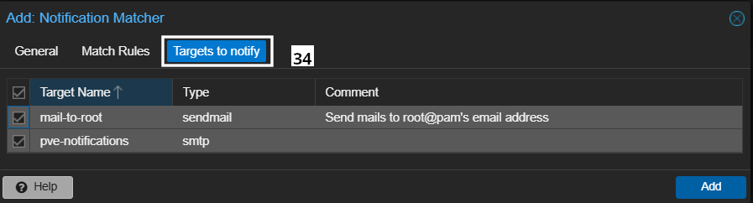
34 – Aller dans « Targets to notify » et sélectionner l’email crée auparavant

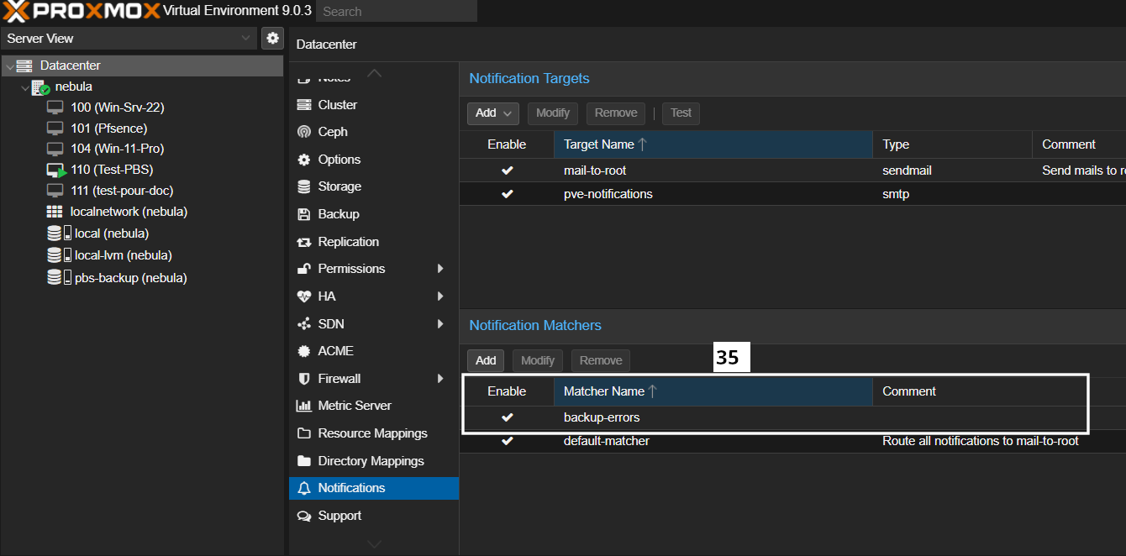
35 – Vérification de la création ici l’exemple « backup-errors »

Garantir dans le temps la fiabilité, la disponibilité et l’exploitabilité des sauvegardes constituant le Plan de Reprise d’Activité.

Justification finale :

→ Complète l’automatisation des sauvegardes
→ Sécurise la stratégie PRA
→ Permet une exploitation professionnelle et durable
→ Élément fortement valorisé à l’évaluation E6

Événement → « Matcher » → « Target » → Notification envoyée

E) Tests de sauvegarde

Objectif :
Cette phase de test vise à vérifier le bon fonctionnement des mécanismes de sauvegarde mis en place sur Proxmox Backup Server, à s’assurer de l’intégrité des données sauvegardées et à valider la conformité de la solution avec la stratégie GFS ainsi qu’avec les objectifs RPO / RTO définis pour EcoSolar Solutions.

1) Lancement d’une première sauvegarde complète
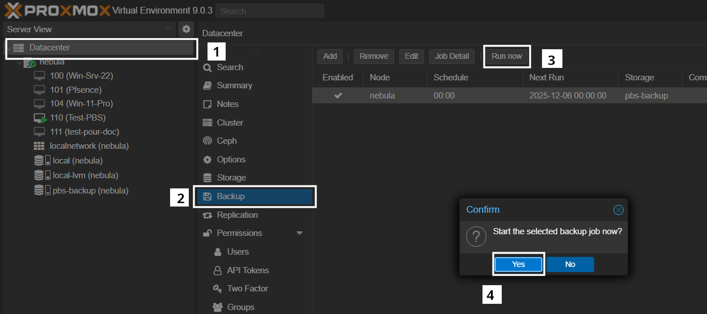

1 – Aller dans « Datacenter »
2 – Aller sur l’onglet de navigation « Backup »
3 – Cliquer sur « Run Now »
4 – Confirmer en cliquant sur « Yes »

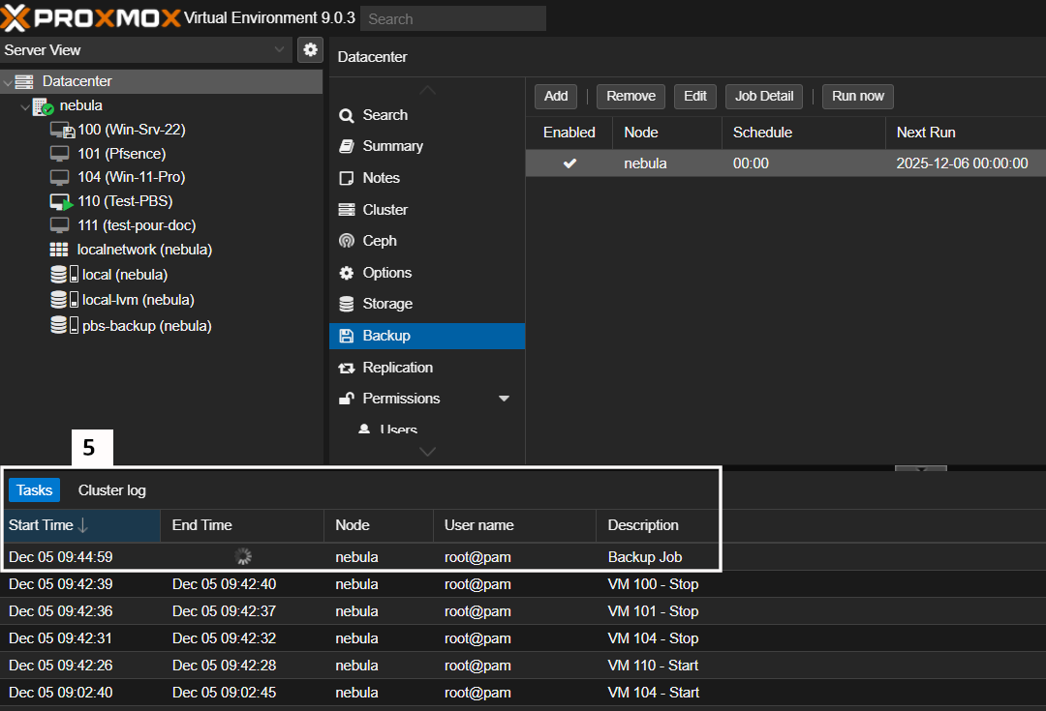
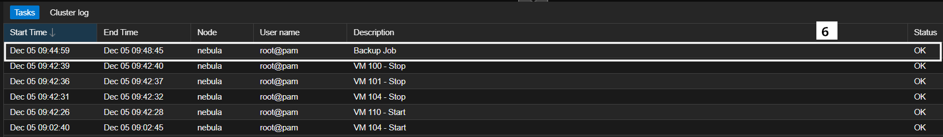
5 – Suivre le suivi de l’activité PBS jusqu’à que la tache soit finit
6 – Vérification de la tache, ici validée « OK »

Action réalisée :
Une sauvegarde complète d’une machine virtuelle critique a été lancée manuellement depuis Proxmox VE via le job de sauvegarde précédemment configuré.

Observation :
La tâche de sauvegarde s’exécute sans erreur et atteint 100 %. Les logs indiquent une exécution normale du processus de sauvegarde.

Analyse :
Cette première sauvegarde complète permet de créer un point de référence initial à partir duquel les sauvegardes incrémentales pourront être réalisées.

Justification :
La réussite de cette étape confirme que la communication entre Proxmox VE et Proxmox Backup Server est fonctionnelle et que le datastore PBS est opérationnel.

2) Vérification de l’intégrité des sauvegardes

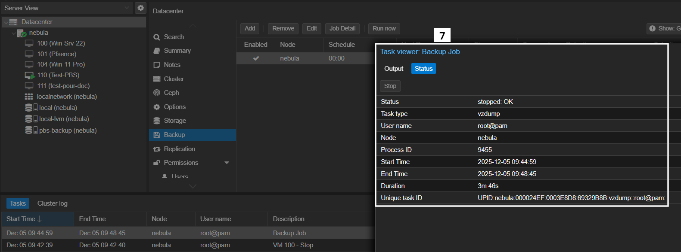
7 – Observer dans « Tasks » puis « Status » l’intégrité de la sauvegarde

Action réalisée :
Une sauvegarde a été lancée manuellement depuis l’interface Proxmox Backup Server afin de tester le bon déroulement du processus de sauvegarde, suivie d’une vérification manuelle de l’intégrité des données sauvegardées.

Observation :
La sauvegarde s’est déroulée correctement sans générer d’erreur durant l’exécution, et aucune anomalie liée à la cohérence ou à une éventuelle corruption des données n’a été constatée lors du contrôle.

Analyse :
Les résultats de la vérification confirment que l’ensemble des blocs de données sauvegardés est cohérent, valide et pleinement exploitable pour une opération de restauration.

Justification :
Cette démarche est essentielle pour s’assurer de la fiabilité des sauvegardes et garantir qu’une restauration manuelle pourra être effectuée avec succès en cas d’incident, de panne ou de perte de données.

3) Inspection du contenu des sauvegardes

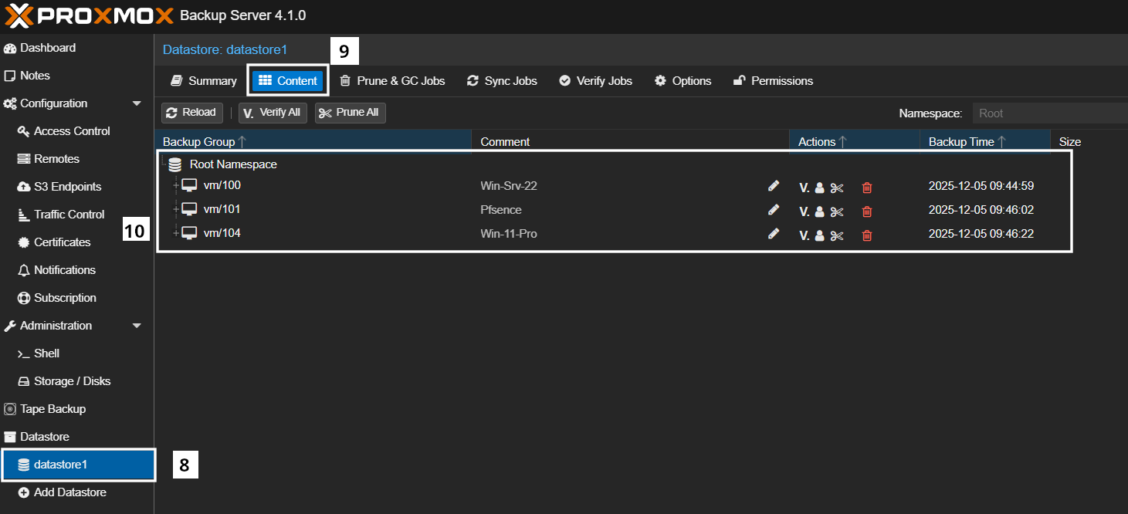
8 – Aller dans « Datastore » puis « datastore 1 »
9 – Aller dans « Content »
10 – Vérification des machines virtuelles sauvegardées

Action réalisée :
Le contenu du datastore PBS a été consulté via l’onglet Content afin de vérifier la présence des sauvegardes.

Observation :
Les machines virtuelles sauvegardées apparaissent correctement, avec plusieurs points de restauration horodatés.

Analyse :
La présence des snapshots confirme que les sauvegardes sont bien stockées et accessibles depuis Proxmox Backup Server.

Justification :
Cette vérification permet de s’assurer que les données sont effectivement prises en compte par la solution de sauvegarde centralisée.

4) Analyse des performances et des journaux

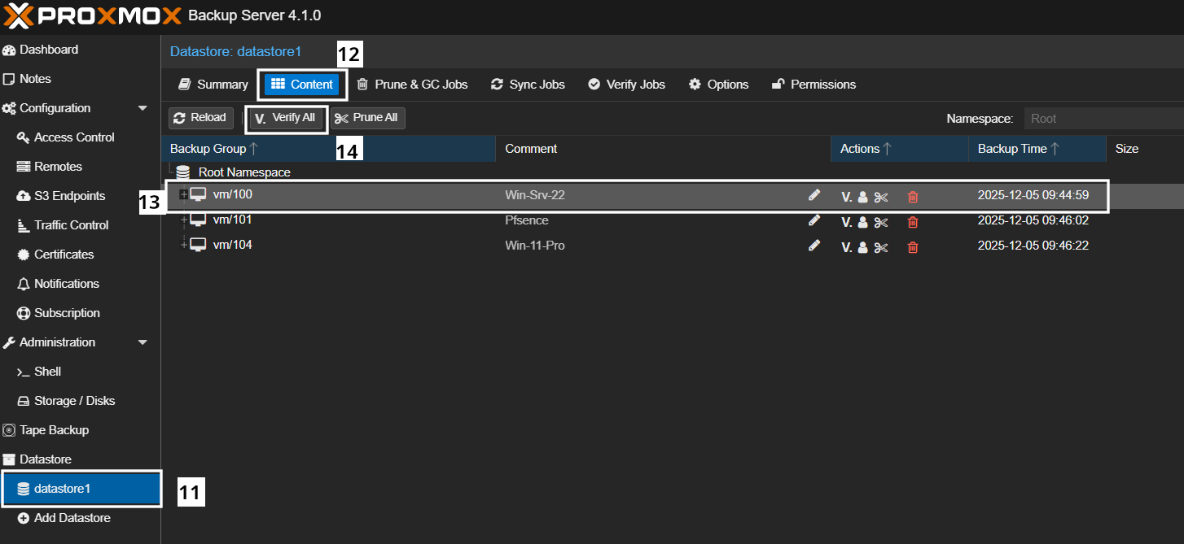
11 – Aller dans « datastore 1 »
12 – Aller dans « Content »
13 – Cliquer sur un VM ici « vm /100 »
14 – Cliquer sur « Verify All » pour analyser la VM sauvegardée
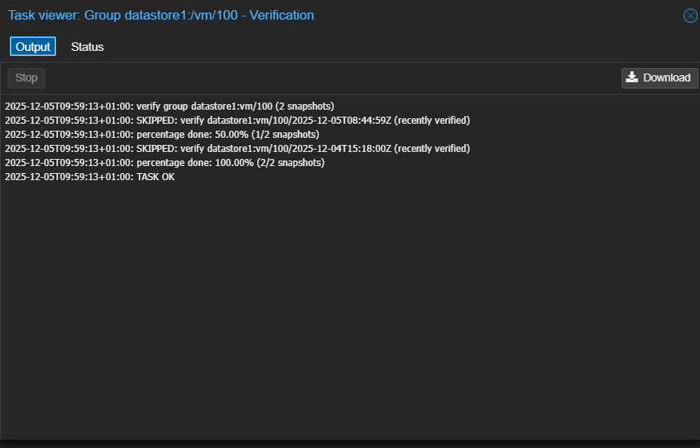
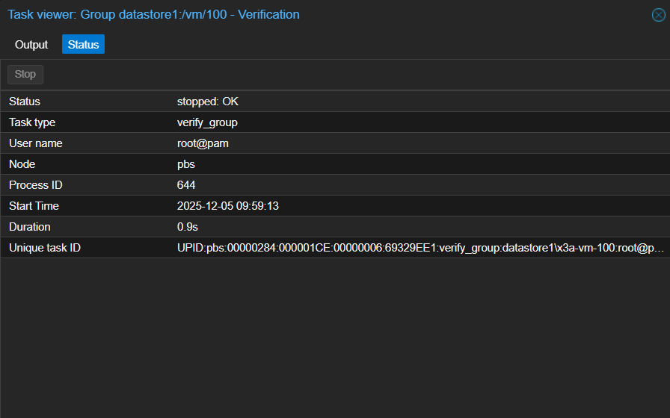
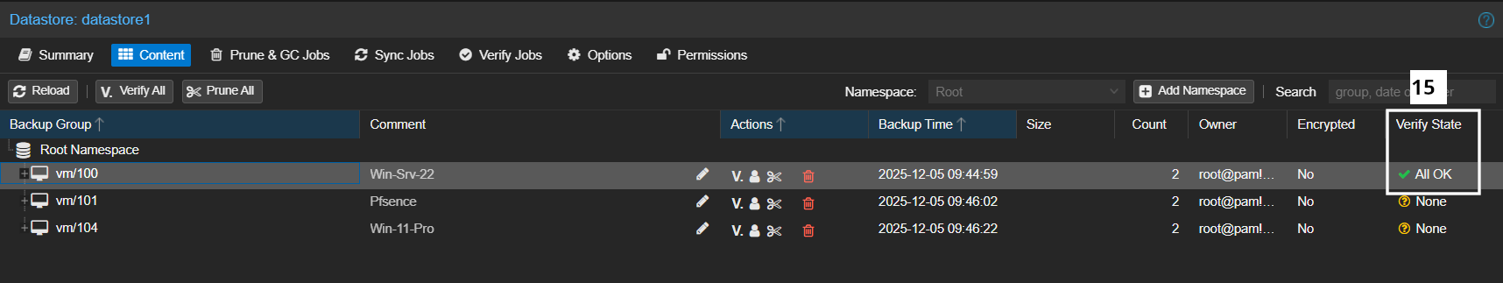
15 – Regarder si la vérification a été validé ici « All OK »

Action réalisée :
Les journaux de sauvegarde et les tâches Proxmox ont été analysés afin d’observer la durée des sauvegardes et le débit de transfert. Cette analyse s’est appuyée sur plusieurs cycles de sauvegarde représentatifs de l’activité normale.

Observation :
Les temps de sauvegarde restent raisonnables et aucun message d’erreur ou d’avertissement critique n’est présent dans les logs. Les sauvegardes se sont déroulées de manière régulière et sans interruption.

Analyse :
Les performances observées indiquent que la solution n’impacte pas négativement le fonctionnement du système d’information pendant les opérations de sauvegarde. Les ressources système restent disponibles pour les autres services.

Justification :
Une sauvegarde performante et stable est essentielle pour garantir des fenêtres de sauvegarde compatibles avec l’activité de l’entreprise. Cela permet d’assurer la continuité de service et la sécurité des données.

5) Vérification de la cohérence des points de restauration
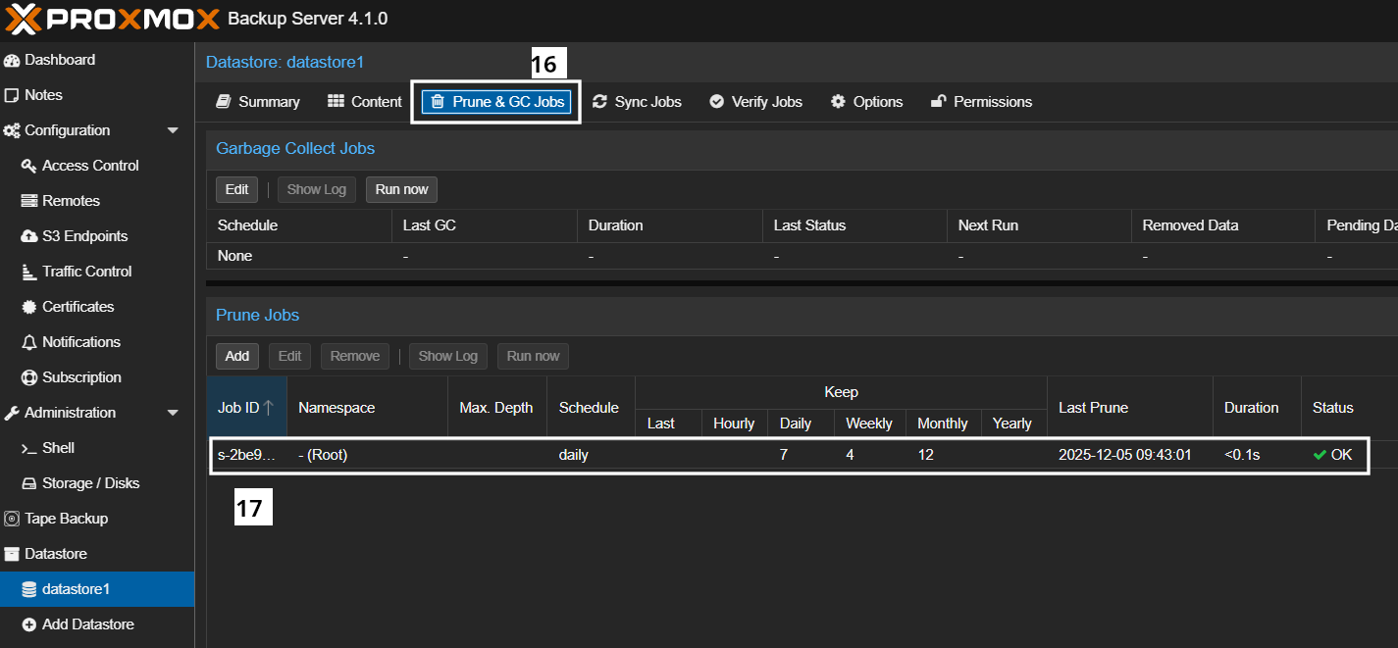
16 – Aller dans « Prune & GC Jobs »
17 – Vérifier la présence du « Prune Jobs » configuré

Action réalisée :
Les différents points de restauration ont été analysés afin de vérifier l’application correcte de la stratégie GFS.

Observation :
Les sauvegardes journalières, hebdomadaires et mensuelles sont présentes conformément aux paramètres définis dans les Prune Jobs.

Analyse :
La politique de rétention est correctement appliquée de manière automatique par Proxmox Backup Server.

Justification :
Le respect de la stratégie GFS garantit la disponibilité de points de restauration adaptés aux exigences RPO/RTO.

6) Validation fonctionnelle des sauvegardes avant restauration

Action réalisée :
Une validation globale des sauvegardes a été effectuée avant de procéder aux tests de restauration.

Observation :
Les sauvegardes sont complètes, intègres et exploitables.

Analyse :
Les tests précédents démontrent que les données sauvegardées peuvent être utilisées en toute sécurité pour une restauration.

Justification :
Cette étape permet de sécuriser la phase suivante du projet (tests de restauration PRA) et d’éviter toute tentative de restauration à partir de sauvegardes défectueuses.

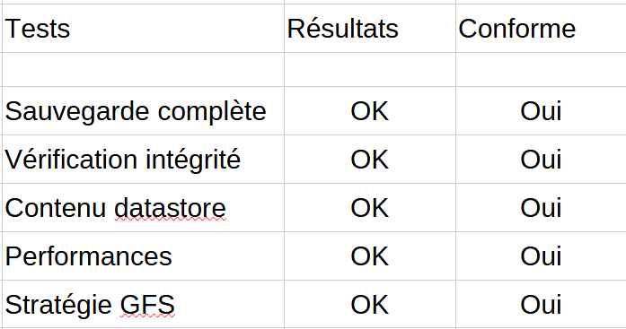

F) Test de restauration PRA

Objectif :
Vérifier la capacité de l’infrastructure à restaurer les données et les services critiques à partir des sauvegardes Proxmox Backup Server, mesurer les impacts sur le système d’information et valider l’efficacité du Plan de Reprise d’Activité (PRA).

1) Restauration complète d’une machine virtuelle (Full Restore à froid)

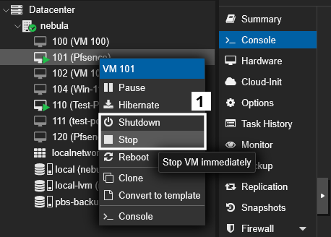
Faire une clic droit
1 – Arrêt volontaire de la VM cible depuis Proxmox VE (simulation d’une panne)
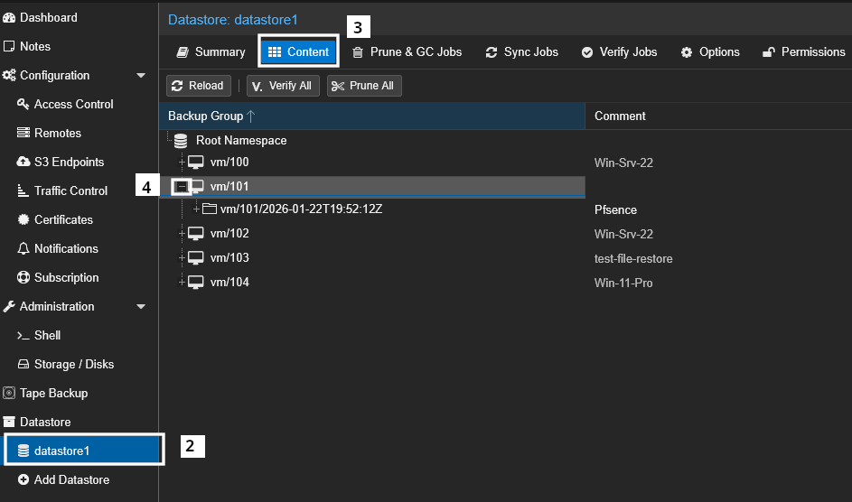
2 – Aller dans « Datastore » puis « datastore1 »
3 – Aller dans « Content »
4 – Cliquer sut le petit « + » de la VM choisi (ici pFsense = VM101)
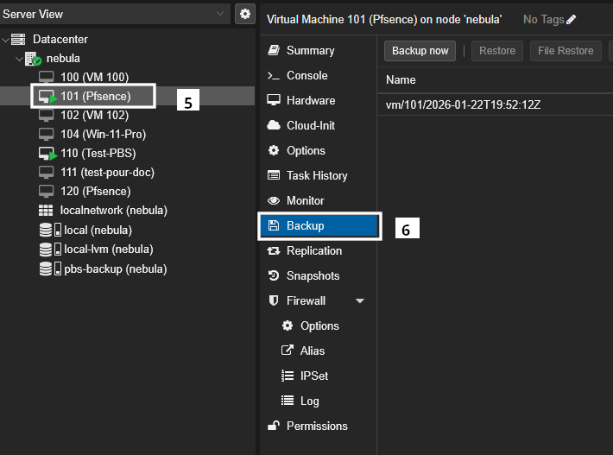

5 – Sélectionner la VM choisie
6 – Aller dans « Backup »

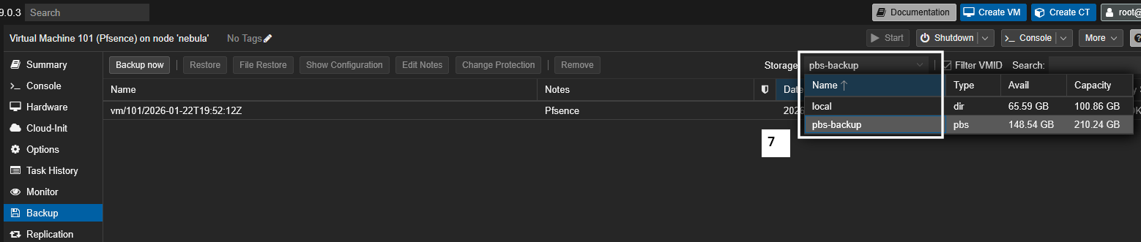
7 – Sélectionner « pbs-backup » dans « Storage »
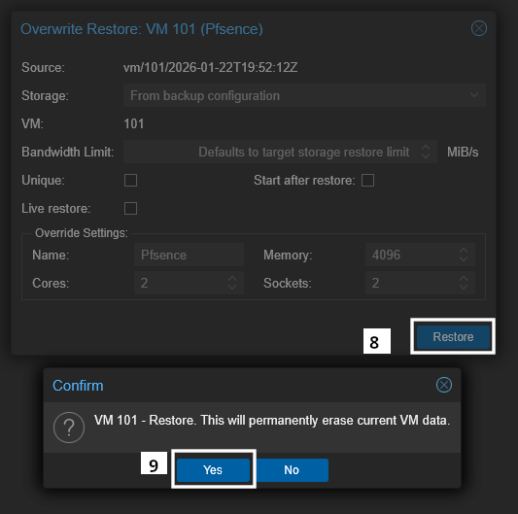
8 – Cliquer sur « Restore »
9 – Cliquer sur « Yes » pour confirmer la restauration de la VM

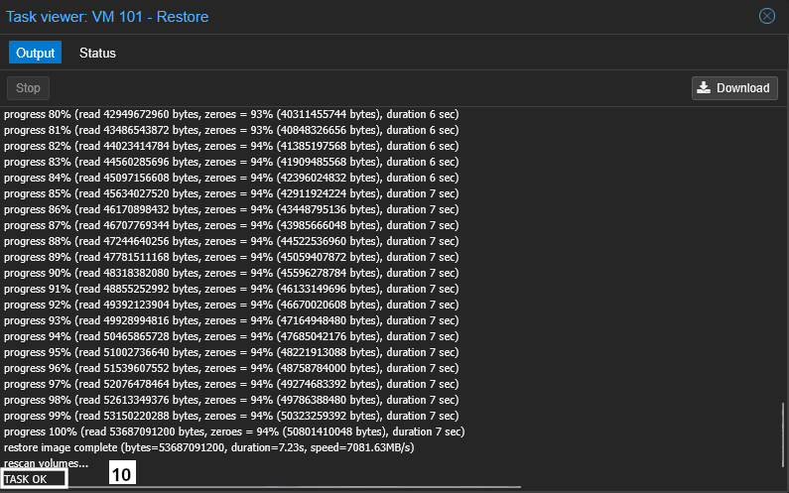
10 – Attendre la restauration jusqu’à « TASK OK »

11 – Aller dans « Tasks »
12 – Vérifier si la tache correspond a nos attentes
13 – Regarder le statut de la tache réalisé

Observation :
La restauration complète s’effectue sans incident. La VM restaurée apparaît correctement dans l’inventaire Proxmox.
Analyse :
Le mécanisme de restauration PBS permet une reprise rapide et fiable d’une VM complète, sans dépendre d’une sauvegarde locale.

Justification :
Ce test valide la capacité de restauration à froid exigée dans un PRA en environnement professionnel.

2) Vérification fonctionnelle post-restauration

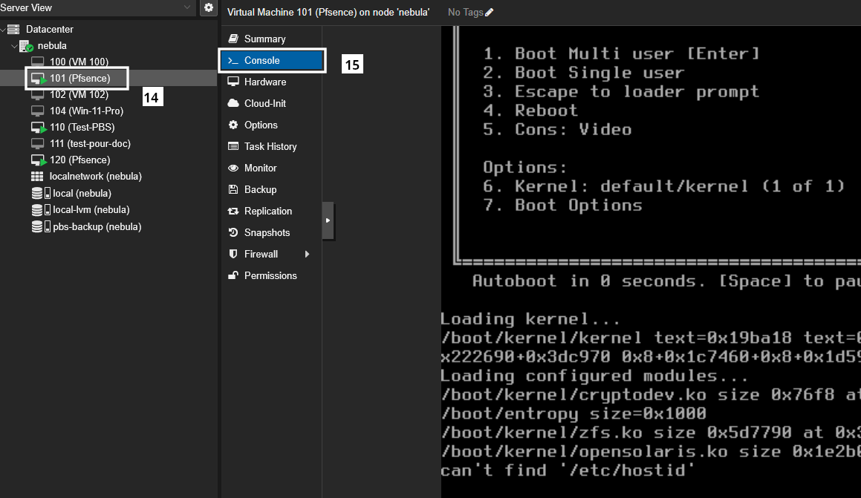
14 – Démarrer la VM restaurée
15 – Vérification du système de boot et de services

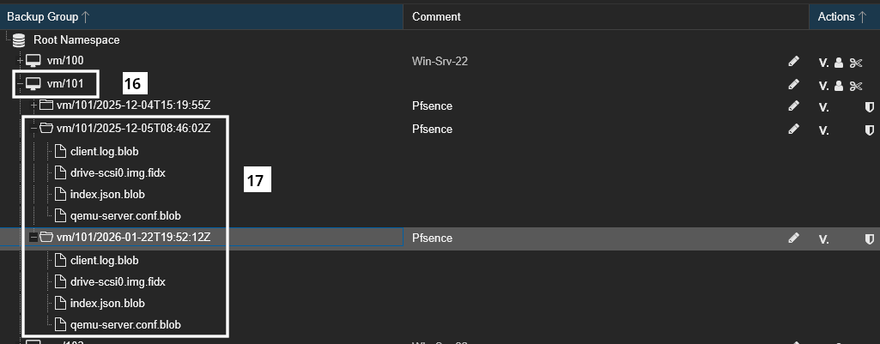
16 – Aller dans les backups de la VM restaurée
17 – Vérifier l’intégrité de la sauvegarde

Observation :
La VM démarre normalement, les services sont opérationnels et aucune erreur critique n’est détectée.

Analyse :
Les données restaurées sont cohérentes et exploitables immédiatement.

Justification :
La restauration ne se limite pas à la récupération des fichiers mais garantit la continuité fonctionnelle des services métiers.

3) Comparaison avant / après restauration
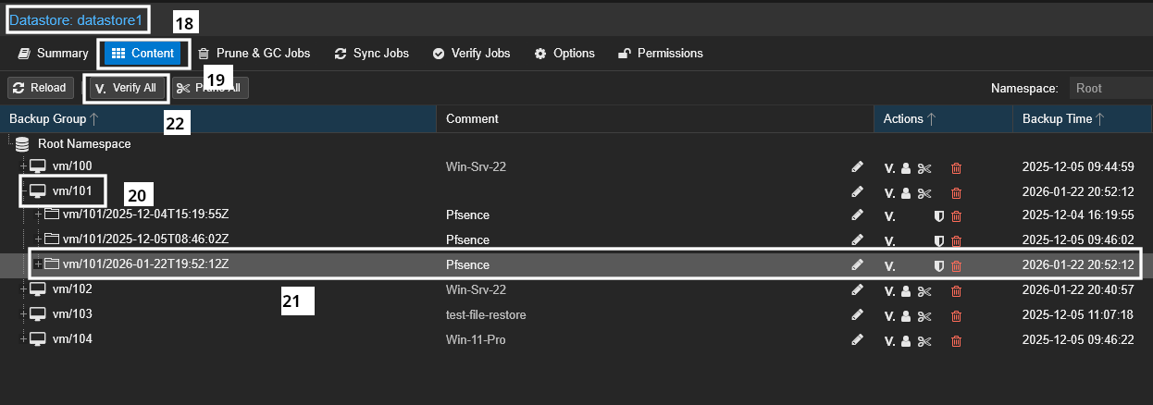
18 – Aller dans « Datastore » puis « datastore1 »
19 – Aller dans « Content »
20 – Aller dans les sauvegarde de la VM restauré
21 – Sélectionner la sauvegarde
22 – Cliquer sur « Verify All » pour vérifier la sauvegarde restaurée

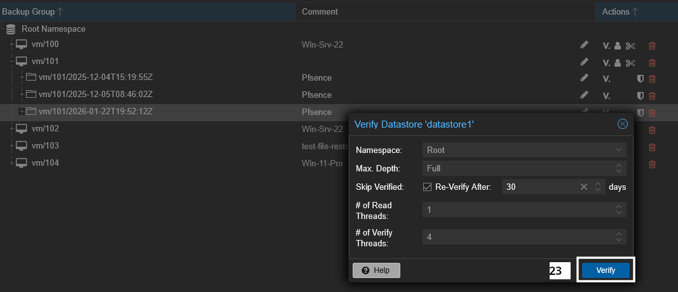

23 – Cliquer sur « Verify » pour confirmer le lancement de la vérification
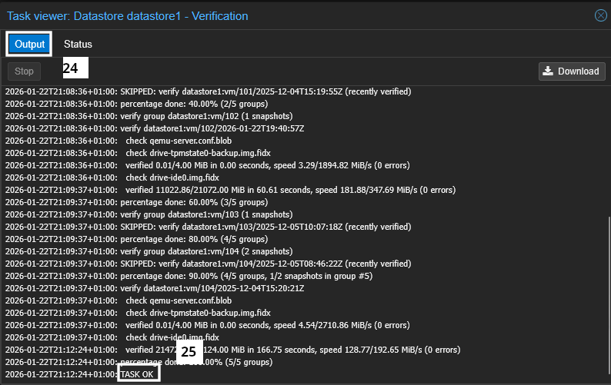
24 – Aller dans « Tasks » puis « Output »
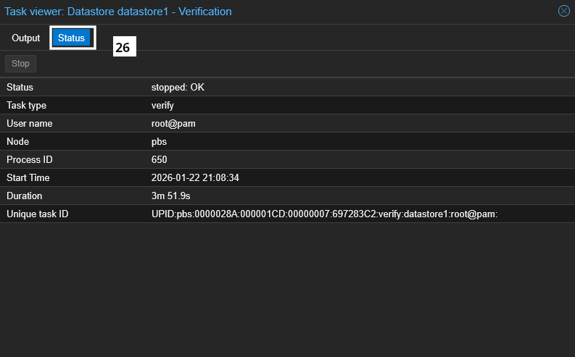
25 – Attendre jusqu’à « TASK OK »

26 – Aller dans « Status » et vérifier la tache réalisée
Observation :
Aucune différence fonctionnelle n’est constatée entre l’état avant incident et après restauration.

Analyse :
Le point de restauration sélectionné respecte les objectifs RPO définis.

Justification :
Cette comparaison démontre la fiabilité du processus de sauvegarde et la pertinence de la stratégie GFS.

4) Mesure des impacts sur le système d’information (RPO / RTO)
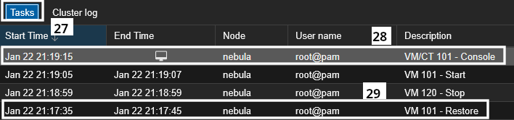

27 – Aller dans « Tasks »
28 – Noter l’heure du lancement de la VM après restauration
29 – Noter l’heure de la restauration

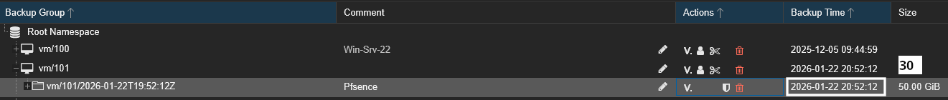
30 – Noter l’heure de la nackup

→ Temps pris pour la vérification de la backup de la VM 101 (Pfsense)

Données mesurées lors du test :

→ Dernière sauvegarde valide : 20h52m12s
→ Vérification de l’intégrité de la sauvegarde : 3 min 50 s
→ Début de la restauration : 21h17m35s
→ VM opérationnelle (démarrage OK) : 21h19m15s

Résultats :

RPO respecté (perte inférieure à 1–4h)
→ 25 minutes et 23 secondes
RTO respecté (remise en service < 2h pour les services critiques)
→ 1 minute et 40 secondes

Analyse :
Les objectifs métiers sont atteints, sans impact majeur sur l’activité.

Justification :
La solution PBS répond pleinement aux exigences de continuité d’activité d’EcoSolar Solutions.

5) Validation globale du Plan de Reprise d’Activité

L’ensemble des tests de restauration est concluant.
Le PRA est fonctionnel, documenté et exploitable par un administrateur tiers.

Conclusion PRA :

→ Sauvegardes fiables
→ Restaurations rapides
→ Indicateurs RPO / RTO respectés
→ Solution adaptée à un contexte PME

G) Sécurisation PBS

Objectif :

Cette phase vise à renforcer la sécurité du serveur Proxmox Backup Server (PBS) afin de garantir la confidentialité, l’intégrité et la disponibilité des sauvegardes.
Le serveur PBS hébergeant des données critiques, il constitue une cible prioritaire et doit être durci conformément aux bonnes pratiques de sécurité en entreprise.

1) Durcissement des accès système (SSH)

→ Aller dans Proxmox VE puis sur la VM PBS puis dans « Console »

1 – Saisir la commande « ss -tulpn | grep ssh »
2 – Regarder le port SSH par défaut

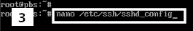

3 – Aller dans le fichier de config du SSH

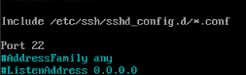

→ retrouver l’endroit de notation du port (ici « Port 22)

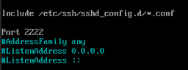

→ Modifier le « Port 22 » en « Port 2222 »

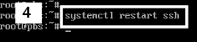

4 – Relancer le ssh pour mettre a jour les configurations
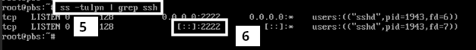

5 – Saisir la commande « ss -tulpn | grep ssh »
6 – Regarder si le nouveau port a bien était changé
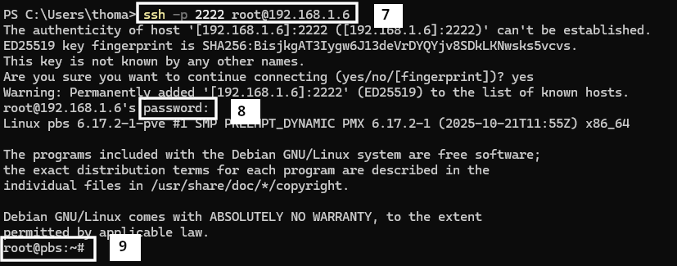
7 – Saisir « ssh -p 2222 root@ip » pour s’y connecter
8 – Entrer le mot de passe « root »
9 – Validation de la connection SSH par le port 2222

Actions réalisées :

→ Modification du port SSH par défaut (22 → 2222)
→ Autorisation des connexions SSH uniquement depuis le réseau LAN
→ Utilisation de mots de passe complexes

Objectif :

Réduire la surface d’attaque et limiter les risques d’accès non autorisés au serveur PBS.

Analyse :

Le changement du port SSH diminue fortement les attaques automatisées.
La restriction réseau empêche toute tentative d’accès depuis un réseau externe.

Justification :

→ Bonne pratique recommandée par l’ANSSI
→ Mesure simple, efficace et adaptée à un contexte PME
→ Renforcement immédiat de la sécurité sans impact sur la disponibilité

2) Protection contre les attaques par force brute (Fail2ban)

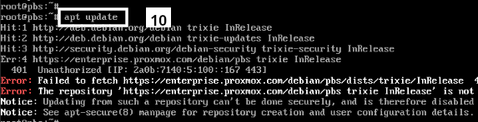
10 – Mettre a jour la liste des paquets disponible
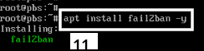

11 – Installation de « Fail2Ban »

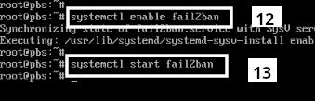

12 – Lancer le service « Fail2Ban »
13 – Démarrer le service « Fail2Ban »

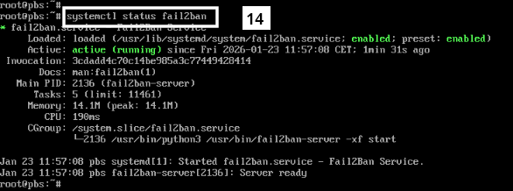
14 – Regarder le statut « Fail2Ban »

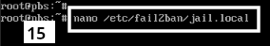

15 – Éditer le fichier « jail.local » de « Fail2Ban »

Ajouter les paramètres suivants :
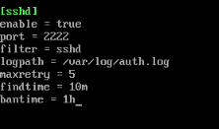

Explication des paramètres :

→ enabled = true : active la protection SSH
→ port = 2222 : correspond au port SSH personnalisé
→ maxretry = 5 : nombre maximal de tentatives avant bannissement
→ findtime = 600 : période d’observation (10 minutes)
→ bantime = 3600 : bannissement d’1 heure

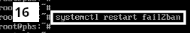

16 – Redémarrer « Fail2Ban » pour appliquer les modifications

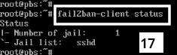

17 – Vérification de l’ajout des modifications en regardant le statut

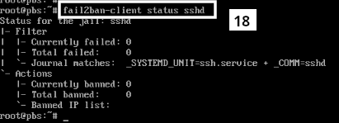

18 – Vérification que le service et la jail SSH sont actives

Actions réalisées :

→ Installation du service Fail2ban
→ Activation du filtre sshd
→ Configuration du bannissement automatique après tentatives échouées répétées
→ Durée de bannissement définie afin de bloquer efficacement les attaques

Objectif :

Protéger le serveur PBS contre les tentatives de connexion malveillantes automatisées.

Analyse :

Fail2ban surveille en temps réel les journaux système et bloque automatiquement les adresses IP suspectes.
Cette protection est complémentaire au durcissement SSH.

Justification :

→ Réduction drastique du risque d’intrusion
→ Solution open source largement utilisée en entreprise
→ Faible consommation de ressources
→ Mesure indispensable sur un serveur critique

3) Mise en place d’un pare-feu local (UFW)

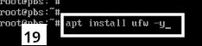
19 – Installation du pare-feu UFW

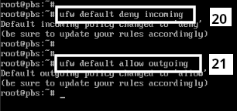
20 – Bloque tout trafic entrant par défaut
21 – Autorise les connexions sortantes nécessaires

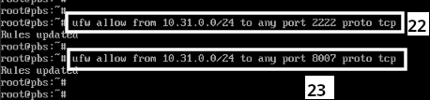
22 – Autorise SSH sécurisé uniquement depuis le LAN
23 – Autorise l’accès à l’interface web PBS uniquement depuis le LAN

→ Aucun accès depuis l’extérieur n’est possible

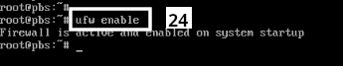
24 – Redémarrer le pare-feu UFW pour appliqué les nouvelles configurations

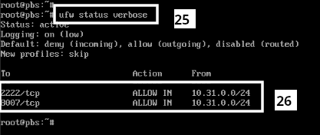

25 – Regarder l’état du pare-feu
26 – Vérification de l’ajout des nouvelles règles définies

Actions réalisées :

→ Installation et activation du pare-feu UFW
→ Politique par défaut : deny incoming / allow outgoing
→ Ouverture uniquement des ports nécessaires :
- 2222/tcp (SSH sécurisé)
- 8007/tcp (interface web PBS)
→ Autorisation du trafic uniquement depuis le réseau LAN

Objectif :

Contrôler précisément les flux réseau autorisés vers le serveur PBS.

Analyse :

Le pare-feu local agit comme une barrière de sécurité supplémentaire, même en cas de mauvaise configuration réseau en amont.

Justification :

→ Principe du moindre privilège
→ Limitation stricte des flux réseau
→ Sécurité renforcée sans complexité excessive
→ Conformité aux standards professionnels

4) Restriction réseau et isolation du serveur PBS
27 – Regarder l’ip du PBS

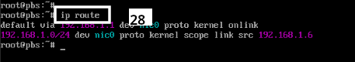

28 – Routage du PBS communique uniquement avec le LAN

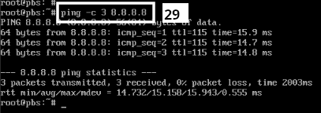

29 – Vérification du ping DNS

Actions réalisées :

→ PBS isolé sur le réseau d’administration
→ Accès restreint aux seuls serveurs Proxmox VE
→ Aucune exposition directe vers le réseau utilisateur
→ Filtrage complémentaire assuré par pfSense (LAN Only)

Objectif :

Empêcher tout accès non légitime au serveur de sauvegarde depuis le réseau de production ou utilisateur.

Analyse :

L’isolation réseau limite fortement les risques de propagation d’une attaque (malware, ransomware) vers les sauvegardes.

Justification :

→ Séparation claire des rôles (production / sauvegarde)
→ Recommandation forte en PRA
→ Protection des sauvegardes même en cas de compromission du SI principal

5) Sécurisation de l’interface web PBS

Dans le navigateur entrer :

→ https://10.31.0.6:8007 → accès correct

→ http://10.31.0.6:8007 → accès refusé

Donc les configurations web fonctionne.
Vérification du certificat auto-signé PBS :
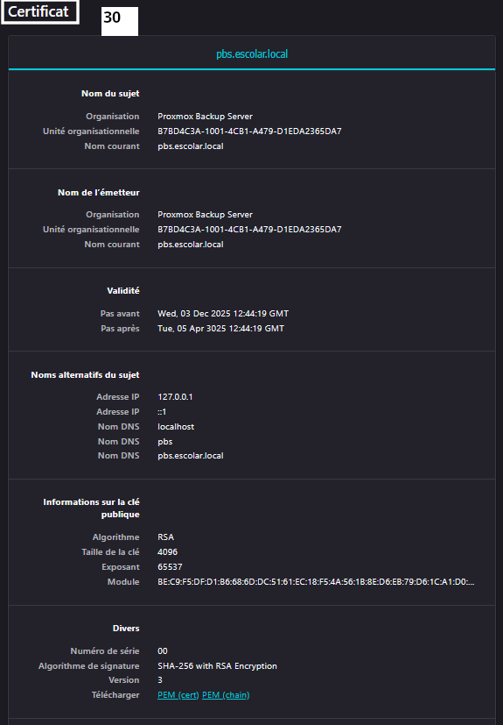
30 – Certificat auto-signé Proxmox
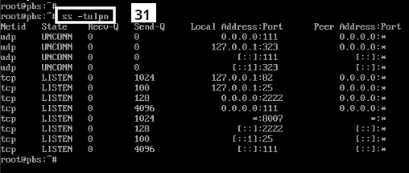
31 – Afficher les ports réseau ouverts

Actions réalisées :

→ Accès à l’interface web PBS
→ Vérification des utilisateurs dans Access Control → Users
→ Vérification des rôles et permissions dans Access Control → Roles / Permissions

Vérifications effectuées :

→ Présence d’un seul compte administrateur : root@pam
→ Absence de comptes inutiles ou anonymes
→ Permissions attribuées uniquement selon les besoins réels
→ Aucun droit excessif ou non justifié

Analyse :

La gestion des comptes respecte le principe du moindre privilège.
La limitation du nombre de comptes et des droits réduit significativement la surface d’attaque du serveur PBS.

Justification :

L’accès à l’interface d’administration est volontairement restreint à un nombre minimal de comptes, garantissant une meilleure maîtrise des accès et une sécurité renforcée des sauvegardes.

6) Analyse des journaux et audit de sécurité
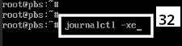
32 – Affiche les derniers événements critiques du système afin de détecter d’éventuelles erreurs ou anomalies globales
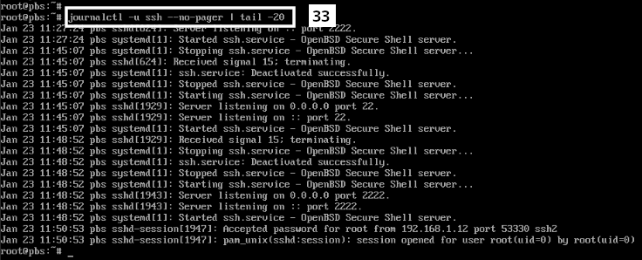
33 – Analyse des derniers événements liés au service SSH (démarrages, arrêts, connexions, ports utilisés)

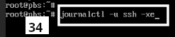
34 – Diagnostiquer des problèmes avec le service SSH

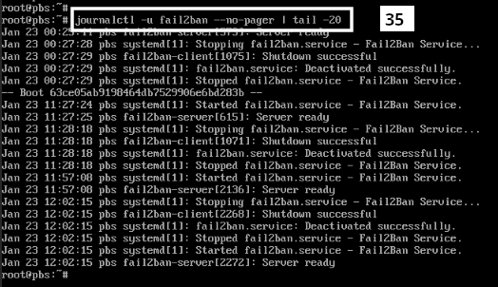
35 – Vérification de l’état du service Fail2ban et de son bon fonctionnement

Observations :

→ Le service SSH est correctement démarré et écoute sur le port personnalisé 2222
→ Les connexions SSH sont journalisées avec l’adresse IP source
→ Le service Fail2ban est actif et opérationnel
→ Aucun message d’erreur critique ou comportement suspect n’est détecté dans les logs
→ Les redémarrages des services sont maîtrisés et cohérents avec les opérations de configuration réalisées

Analyse :

L’analyse des journaux confirme que :

→ les services de sécurité fonctionnent correctement
→ les accès au serveur PBS sont tracés
→ aucune tentative d’intrusion ou anomalie n’a été détectée lors des tests

La journalisation permet une traçabilité complète des actions effectuées sur le serveur.

Justification :

La consultation régulière des journaux système constitue une bonne pratique essentielle en administration système.
Elle permet de détecter rapidement toute anomalie, d’anticiper les incidents de sécurité et de garantir la fiabilité du Plan de Reprise d’Activité.

IX – PLAN DE TEST

Objectif du plan de test :

Le plan de test a pour objectif de valider techniquement et fonctionnellement la solution de sauvegarde et de restauration mise en place pour EcoSolar Solutions.
Il permet de s’assurer que :

→ les sauvegardes sont réalisées correctement et automatiquement,
→ les données sauvegardées sont intègres et exploitables,
→ les restaurations respectent les objectifs RPO et RTO définis,
→ le Plan de Reprise d’Activité (PRA) est réellement opérationnel en cas d’incident.

Ce plan de test constitue une étape indispensable avant la mise en production définitive de la solution.

1 - Objectifs du plan de test

Le plan de test a pour objectifs de :

→ Vérifier le bon fonctionnement des sauvegardes automatisées
→ Valider l’intégrité des données sauvegardées
→ Tester les procédures de restauration
→ Mesurer les impacts sur le système d’information
→ Confirmer l’efficacité du PRA en situation réelle

2 - Périmètre des tests

Les tests portent sur l’ensemble de la solution de sauvegarde :

Éléments testés :

→ Serveur Proxmox Backup Server
→ Datastore de sauvegarde
→ Jobs de sauvegarde Proxmox VE
→ Jobs de rétention (Prune Jobs – GFS)
→ Jobs de vérification (Verify Jobs)
→ Procédures de restauration
→ Mécanismes de sécurité et de supervision

Machines virtuelles concernées :

→ Active Directory (AD)
→ ERP Dolibarr
→ Serveur de données (DATA)
→ GLPI
→ pfSense (machine critique de sécurité)

3 – Types de tests réalisés

Plusieurs types de tests ont été mis en œuvre :

→ Tests fonctionnels :
Vérification de l’exécution correcte des sauvegardes et restaurations

→ Tests d’intégrité :
Vérification de la cohérence des données sauvegardées via Verify Jobs

→ Tests de performance
Analyse des temps de sauvegarde et de restauration

→ Tests de sécurité
Vérification des accès, du pare-feu, du durcissement SSH et de Fail2ban

→ Tests PRA
Simulation d’incident avec restauration complète d’une machine virtuelle

4 – Critères de validation

Un test est considéré comme valide si :

→ la sauvegarde ou la restauration se termine sans erreur,
→ les données restaurées sont exploitables et cohérentes,
→ les délais respectent les RPO et RTO définis,
→ les services restaurés sont fonctionnels,
→ aucun incident de sécurité n’est détecté pendant les tests.

5 – Résultat global des tests

L’ensemble des tests réalisés est concluant :

→ Les sauvegardes sont automatiques, fiables et vérifiées
→ Les restaurations sont rapides et maîtrisées
→ Les objectifs RPO et RTO sont respectés
→ Le PRA est validé techniquement et fonctionnellement

La solution peut donc être considérée comme opérationnelle et prête pour une utilisation en production.

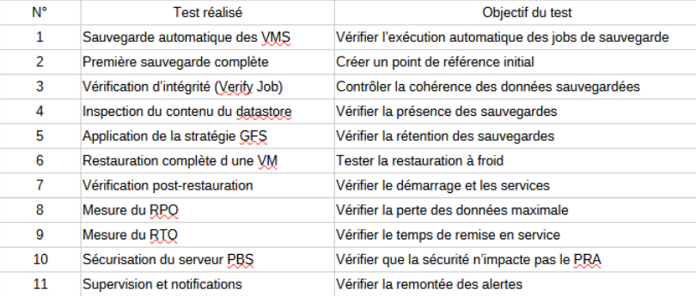

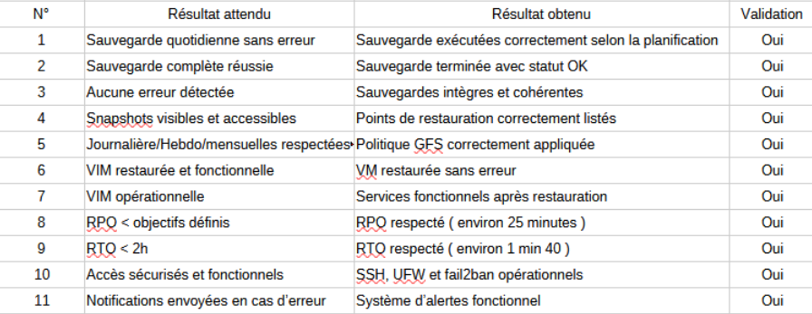

L’ensemble des tests réalisés est validé avec succès.
La solution de sauvegarde et de restauration répond pleinement aux exigences fonctionnelles, techniques et de sécurité définies dans le Plan de Reprise d’Activité (PRA).

X – PISTES D’AMÉLIORATIONS

Objectif :

Cette partie vise à identifier les axes d’amélioration possibles afin de renforcer, à moyen et long terme, la résilience, la sécurité et l’évolutivité de la solution de sauvegarde mise en place pour EcoSolar Solutions.
Les propositions suivantes ne remettent pas en cause la solution actuelle, mais permettent de l’adapter à l’évolution de l’entreprise et à l’augmentation des risques.

1 – Externalisation des sauvegardes (Off-site Backup)

Actuellement, les sauvegardes sont stockées sur un serveur Proxmox Backup Server situé sur le site principal.
Une amélioration majeure consisterait à mettre en place une réplication des sauvegardes vers un site distant ou vers un cloud sécurisé.

Cette externalisation permettrait de se protéger contre :

→ un sinistre majeur (incendie, inondation),
→ le vol ou la destruction du matériel,
→ une attaque ransomware ciblant l’infrastructure locale.

La mise en place d’un second PBS sur un site distant renforcerait considérablement le Plan de Reprise d’Activité grâce à une redondance géographique.

2 – Mise en place d’une haute disponibilité

L’infrastructure actuelle repose sur un serveur Proxmox VE unique, ce qui constitue un point de défaillance unique (SPOF).
Une évolution possible serait :

→ l’ajout d’un second serveur Proxmox VE,
→ la mise en place d’un cluster Proxmox,
→ l’utilisation de mécanismes de bascule automatique.

Cette architecture permettrait d’assurer une meilleure continuité de service et de réduire l’impact d’une panne matérielle sur l’activité de l’entreprise.

3 – Renforcement de la supervision

La supervision actuelle repose principalement sur les notifications PBS.
Il serait pertinent d’intégrer un outil de supervision centralisé (Zabbix, Centreon, etc.) afin de surveiller en temps réel :

→ l’espace disque du serveur PBS,
→ l’état des sauvegardes,
→ les performances CPU, mémoire et réseau,
→ les événements de sécurité.

Une supervision avancée permettrait une détection plus rapide des incidents et une meilleure anticipation des problèmes.

4 – Amélioration de la sécurité

Bien que le serveur PBS soit déjà fortement sécurisé, plusieurs améliorations peuvent être envisagées :

→ mise en place de l’authentification à double facteur (2FA) pour l’accès à l’interface web,
→ renforcement des règles de pare-feu réseau,
→ réalisation d’audits de sécurité réguliers.

Ces mesures contribueraient à renforcer la protection des sauvegardes, qui représentent des données critiques pour l’entreprise.

5 – Tests PRA périodiques

Le PRA mis en place est fonctionnel, mais son efficacité dépend de sa mise à jour et de ses tests réguliers.
Il est recommandé de :

→ planifier des tests de restauration périodiques,
→ mettre à jour le PRA lors de toute évolution du système d’information,
→ former et sensibiliser les équipes aux procédures de reprise.

Un PRA régulièrement testé garantit une réaction rapide et maîtrisée en cas d’incident réel.

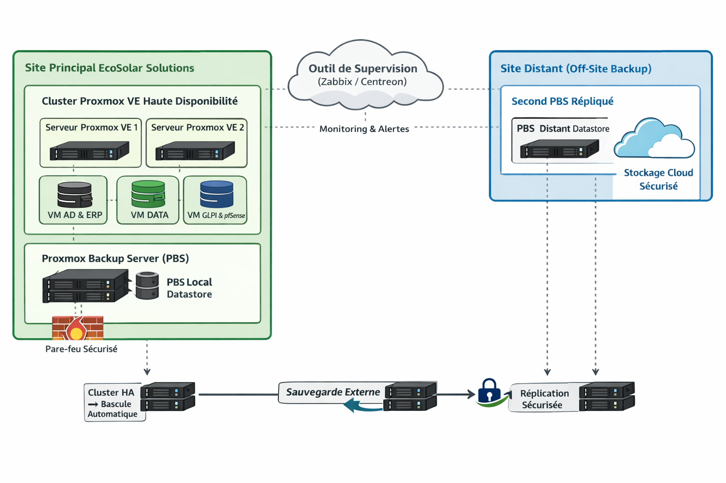

XI – COMPÉTENCES DU RÉFÉRENTIEL MOBILISÉES

1 – Analyse du besoin et de l’environnement

Le projet a débuté par une analyse approfondie du contexte de l’entreprise EcoSolar Solutions, de son système d’information et de ses contraintes métiers.

Compétences mobilisées :

→ Identifier les besoins métiers et techniques
→ Analyser une infrastructure existante
→ Identifier les risques et les points de défaillance (SPOF)
→ Définir des objectifs de continuité d’activité

Cette phase a permis de justifier la nécessité d’un PRA et d’une solution de sauvegarde fiable.

2 – Conception d’une solution technique adaptée

Une solution cohérente et adaptée au contexte de l’entreprise a été conçue à partir des besoins identifiés.

Compétences mobilisées :

→ Concevoir une architecture de sauvegarde sécurisée
→ Définir une stratégie de sauvegarde (GFS)
→ Déterminer des indicateurs RPO et RTO
→ Rédiger un cahier des charges technique

Les choix réalisés (Proxmox Backup Server, déduplication, compression, authentification par token) respectent les bonnes pratiques professionnelles.

3 – Déploiement et administration des systèmes

La solution a été déployée dans un environnement virtualisé Proxmox VE.

Compétences mobilisées :

→ Installer et configurer une machine virtuelle
→ Déployer un serveur de sauvegarde (PBS)
→ Administrer un hyperviseur Proxmox VE
→ Mettre en place des jobs automatisés de sauvegarde et de rétention

Cette phase démontre la capacité à administrer une infrastructure serveur en autonomie.

4 – Sécurisation de l’infrastructure

La sécurité des sauvegardes et des accès a été un élément central du projet.

Compétences mobilisées :

→ Sécuriser les accès système (SSH durci)
→ Mettre en place des mécanismes de protection (Fail2ban, UFW)
→ Appliquer le principe du moindre privilège
→ Isoler un serveur critique sur le réseau

Ces actions garantissent la confidentialité, l’intégrité et la disponibilité des données sauvegardées.

5 – Tests, validation et continuité d’activité

Des tests complets de sauvegarde et de restauration ont été réalisés afin de valider le PRA.

Compétences mobilisées :

→ Élaborer un plan de test
→ Réaliser des tests de sauvegarde et de restauration
→ Mesurer et analyser les indicateurs RPO / RTO
→ Valider une solution de continuité d’activité

Cette étape confirme la fiabilité et l’efficacité de la solution mise en place.

6 – Documentation et exploitation

L’ensemble du projet a été documenté de manière détaillée afin de permettre son exploitation et sa maintenance.

Compétences mobilisées :

→ Rédiger une documentation technique claire et structurée
→ Formaliser des procédures d’exploitation
→ Produire un livrable exploitable par un administrateur tiers

La documentation garantit la pérennité de la solution dans le temps.

XII – CONCLUSION

Ce projet avait pour objectif de répondre aux enjeux de continuité d’activité d’EcoSolar Solutions à travers la mise en place d’une solution de sauvegarde centralisée, sécurisée et fiable, associée à un Plan de Reprise d’Activité (PRA) opérationnel.

L’analyse du contexte de l’entreprise a mis en évidence une forte dépendance au système d’information ainsi que des risques importants liés à l’absence de sauvegarde centralisée et de stratégie de reprise. La solution basée sur Proxmox Backup Server a permis de répondre efficacement à ces problématiques.

La solution mise en œuvre assure :

→ des sauvegardes automatisées et fiables des machines virtuelles critiques,
→ une restauration rapide et maîtrisée des services,
→ le respect des indicateurs RPO et RTO définis,
→ une sécurisation renforcée du serveur de sauvegarde,
→ une documentation complète permettant la maintenance par un administrateur tiers.

Les tests réalisés ont permis de valider techniquement et fonctionnellement le Plan de Reprise d’Activité. Les restaurations effectuées démontrent que la solution est pleinement opérationnelle et adaptée au contexte d’une PME.

Ce projet illustre une démarche professionnelle d’administration système et de sécurisation des données, en conformité avec les bonnes pratiques et les exigences du référentiel BTS SIO option SISR. Il constitue une base solide et évolutive pour accompagner le développement futur d’EcoSolar Solutions.

